**1. ĐẶT VẤN ĐỀ**

**1.1 Lý do chọn đề tài**

- Thế giới bước vào kỉ nguyên mới nhờ tiến bộ nhanh chóng của việc ứngdụng công nghệ thông tin(CNTT) vào tất cả các lĩnh vực. Cho đến nay phải nóirằng không còn nghi ngờ gì về vai trò to lớn và những tác dụng kỳ diệu của CNTT trong đời sống.Việc ứng dụng CNTT cũng đã đem lại nhiều kết quả đáng kể và nhữngchuyển biến lớn trong dạy học.CNTT đã góp phần hiện đại hóa phương tiện, thiếtbị dạy học và đổi mới phương pháp dạy học.

- Tăng cường ứng dụng các thành tựu của khoa học công nghệ thông tin trong dạy học đã được Đảng và Nhà nước ta đặc biệt chú ý trong những năm gần đây đã được ghi rõ và nhấn mạnh trong nhiều văn bản có tính pháp lí cao. Nghị quyết Hội nghị lần thứ hai Ban chấp hành Trung ương Đảng khoá V đã chỉ rõ: "Tập trung đổi mới mạnh mẽ phương pháp giáo dục đào tạo, khắc phục lối truyền thụ một chiều, rèn luyện nếp tư duy, sáng tạo của người học. Từng bước áp dụng các phương pháp tiên tiến vào quá trình dạy học...".Báo cáo của Bộ Chính trị tại Hội nghị lần thứ V Ban chấp hành Trung ương Đảng khoá X đã đề ra những nhiệm vụ đổi mới trong đó có nhiệm vụ nâng cao chất lượng, hiệu quả giáo dục và đào tạo "Tập trung chỉ đạo đổi mới nội dung chương trình phương pháp giáo dục theo hướng dẫn chuẩn hoá, hiện đại hoá, sử dụng công nghệ thông tin tiếp cận với trình độ tiên tiến của khu vực và quốc tế".

- Việc ứng dụng các công nghệ tiên tiến vào dạy học đang trở thành xu thế tất yếu. Trong đó Tin học thực sự trở thành một phương tiện hỗ trợ đắc lực cho dạy học.Tin học có vai trò tích cực trong việc thúc đẩy sự ra đời và phát triển của nhiều lý thuyết mới, của nhiều ngành khoa học mới. Do vậy, việc dạy học muốn đạt được chất lượng cao cần phải thích ứng được với những điều kiện công nghệ mới và tận dụng những thành tựu của Tin học. Đặc biệt đối với những nước chậm phát triển đây là con đường đi tắt và nhanh nhất để loại bỏ sự cách biệt về giáo dục với những nước phát triển.

- Ưu thế của phương tiện trực quan nói chung và phần mềm dạy học nói riêng trong quá trình dạy học là rất đáng quan tâm. Quá trình dạy học thực chất là một hệ thống thông báo giữa thầy và trò, trong đó điều quan trọng là sự truyền thông tin, lĩnh hội và xử lý thông tin. Sự truyền thông tin được diễn ra trên các kênh: kênh thị giác, kênh thính giác và kênh khứu giác, trong đó kênh thị giác có khả năng truyền thông tin lớn nhất, điều đó cho thấy việc sử dụng các phương pháp trực quan trong dạy học sẽ tạo điều kiện cho học sinh hình thành khái niệm nhanh hơn, ghi nhớ tốt hơn, học tập chất lượng và hiệu quả hơn. Phương pháp trực quan luôn gắn liền với việc sử dụng các phương tiện trực quan như: máy chiếu, mô hình, tranh vẽ... ngoài các phương tiện vật chất hoá thì phần mềm dạy học đã và đang thể hiện ưu thế của mình. Phần mềm dạy học là một phương tiện trực quan hữu hiệu có tác dụng kích thích tính tích cực, độc lập, sáng tạo của người học, giúp người dạy học thực hiên tốt việc phân hoá, cá thể hoá trong quá trình dạy học.

- *Thực trạng dạy và học hiện nay*: Sinh học là môn khoa học thực nghiệm, với con đường hình thành kiến thức,kĩ năng thông qua quan sát thực tế và quan sát các thí nghiệm sinh lí, tìm hiểucấu tạo và tập tính, khái quát thành đặc điểm chung, cho nên việc sử dụng các hình ảnh, mô hình, đồ họa trong dạy học là vấn đề rất được chú trọng, đặc biệt là trong Sinh học. Thí nghiệm Sinh học khó về đặc điểm cấu tạo, sinh lý của sinh vật nhất là *cơ thể người*, không những giúp cho học sinh hình thành, củng cố kiến thứcvề sinh lý mà còn thúc đẩy các em tích cực áp dụng kiến thức của mình vào đời sống để phát huy tính tích cực hoạt động nhận thức của học sinh.Thực tiễn dạy học Sinh học 8 hiện nay đã chỉ ra rằng, trong bộ môn Sinh học 8 thì kiến thức về giải phẫu cơ thể người là chủ yếu. Tuy nhiên, việc dạy học về giải phẫu người còn nhiều hạn chế bởi HS chỉ được học thông qua xem tranh ảnh SGK và trong bài giảng của GV với các hình ảnh đồ họa 2D. Chính vì thế,cần phải tăng cường sử dụngcác phần mềm hỗ trợ trong dạy học nói chung và Sinh học nói riêng để đạt đượcmục tiêu của quá trình dạy học. Việc sử dụng các mô hình giải phẫu người 3D đã trở nên hết sức cần thiết.Điều này sẽ giúp khắc phục được hiện tượng dạy chay trong các bài giảng Sinh học ở nhà trường, hơn thế nữa nó còn thực hiện tốt mối quan hệ của khoa học Sinh học với các môn khoa học khác.

- *Phần mềm Anatomy*: Đây là phần mềm “*Giải phẫu cơ thể người*” đã đượcPGD TP chỉ đạo đưa vào chương trình giảng dạy Tin học 8 bắt đầu từ năm học 2017 – 2018theo sách mới.Phần mềm này có cấu trúc hình ảnh đồ họa về cấu tạo cơ thể người mô phỏng 3D và phần bài tập tương ứng rất hữu ích cho việc dạy và học Sinh học 8.

Xuất phát từ những lý do cơ bản đã nêu trên, tôi đã lựa chọn nghiên cứu đề tài:*“SỬ DỤNG PHẦN MỀM ANATOMY (GIẢI PHẪU CƠ THỂ NGƯỜI) TRONG TIN HỌC 8 VÀO DẠY – HỌC SINH HỌC 8”*.Dựa trên sự ứng dụng của CNTT để tổ chức hoạt động nhận thức chủ động của học sinh trong dạy - học các kiến thức về đặc điểm cấu tạo giải phẫu cơ thể người.

**1.2. Xác định mục đích nghiên cứu**

Xác định được cơ sở lý luận của phương pháp dạy học bằng phần mềm *Anatomy (Giải phẫu cơ thể người)* trong Sinh học 8, vận dụng vào việc dạy và học, góp phần nâng cao chất lượng dạy học Sinh học 8 THCS.

**1.3. Đối tượng nghiên cứu**

Đề tài của tôi được nghiên cứu trong phạm vi là ở bộ môn Sinh học trong trường Trung học cơ sở. Với đối tượng là học sinh khối 8.

Trong quá trình giảng dạy học sinh khối 8, tôi đã sử dụng phần mềm này và thu lại được kết quả bước đầu tương đối khả quan, góp phần làm giảm bớt một phần khó khăn đối với sự bỡ ngỡ bắt đầu làm quen với chương trình giải phẫu cơ thể người ở bộ môn Sinh học 8, bên cạnh đó còn nâng cao khả năng tìm hiểu từ vựng Tiếng Anh, hứng thú cài đặt phần mềm học tập hữu ích bằng kỹ năng Tin học và cũng đã tạo nhiềusự hứng thú trong học tập cho học sinh.

**1.4. Đối tượng khảo sát, thực nghiệm**

Do xuất phát từ thực tếgiảng dạy và học tập môn Sinh học 8 của trường THCS Đống Đa, nên đề tài này tôi tiến hành nghiên cứu ởcác lớp tôi phụ trách giảng dạy:

Năm học 2017 – 2018: 8A1, 8A6, 8A7.

Năm học 2018 – 2019: 8A1, 8A2, 8A4.

Và mở rộng hướng dẫn GV cùng nhóm chuyên môn giảng dạy thử nghiệm tại các lớp 8 khác trong năm học 2018 - 2019: 8A5, 8A8,8A9 ở trường Trung học cơ sở Đống Đa -TP Quy Nhơn – Bình Định.

**1.5. Phương pháp nghiên cứu**

***\*Phương pháp nghiên cứu lý luận***

Nghiên cứu các tài liệu liên quan đến vấn đề nghiên cứu: Các tài liệucủa Đảng, Chính phủ, Nhà nước và của ngành Giáo dục và Đào tạo về việcđổi mới phương pháp dạy học, về việc tăng cường ứng dụng Tin học trong dạyhọc; sách giáo khoa Sinh học phổ thông; phần mềm Anatomy; một sốcông trình nghiên cứu và giáo án Sinh học sử dụng phần mềm Anatomy trong bài giảng; sách giáo khoa Sinh học 8 và một số trang Web về giáo án điện tử...

***\* Phương pháp nghiên cứu thực tiễn (Phương pháp anket)***

- Đối với cán bộ quản lí giáo dục: Điều tra về chỉ đạo thực hiện ứng dụng CNTT trong dạy học.

- Đối với đội ngũ giáo viên: Điều tra hiện trạng ứng dụng phần mềm Anatomy trong dạy học môn Sinh học.

- Đối với học sinh: Sử dụng phiếu điều tra khảo sát sự nắm bắt bài học và hứng thú học tập môn Sinh học 8 của học sinh ở một số lớp học tại trường THCS Đống Đa. Khảo sát thực tiễn dạy – học môn Sinh học 8 có sử dụng CNTT và phần mềm Anatomy tại trường THCS Đống Đa, thành phố Quy Nhơn.

***\* Phương pháp xử lý thống kê toán học***

Xử lý kết quả TNSP bằng toán học thống kê.

**1.6. Phạm vi và thời gian nghiên cứu**

Vào đầu năm học 2017 – 2018, 2018 - 2019tôi đã tiến hành xây dựng kế hoạch và tiếp cận dạy học cho học sinh các biện pháp mà mình đã đề ra như trên, đến nay đã tiến hành được 2 năm và có kết quả tương đối khả quan.

**2. NỘI DUNG**

**2.1. Những nội dung lý luận có liên quan trực tiếp đến các vấn đề nghiên cứu**

**\* Tổng quan tình hình nghiên cứu ứng dụng công nghệ thông tin trong giáo dục ở một số nước trên thế giới**

Cùng với sự phát triển của máy tính điện tử là sự phát triển của các phần mềm hệ thống và ứng dụng. Hầu hết người sử dụng máy tính trên thế giới đã quen với các phần mềm nổi tiếng như Windows, Visual Basic... Từ nửa sau thế kỉ XX sự phát triển của CNTT đã tiến những bước nhảy vọt.Các phần mềm ứng dụng ngày càng được sử dụng nhiều hơn và được phát huy thế mạnh của chúng trong lĩnh vực kinh tế, kĩ thuật, khoa học và giáo dục.Nhiều phần mềm ứng dụng dạy học đã lần lượt ra đời.Phần mềm Tin học là một trương trình cho máy tính để xử lí thông tin.Các phần mềm Tin học được ứng dụng ngay từ khi có hệ thống phần cứng ra đời. Monet định nghĩa: “Phần mềm Tin học là nội dung “thông minh” trong máy tính, bao gồm toàn bộ những chỉ dẫn nhằm hướng dẫn hoạt động chung (hệ thống khai thác) và riêng(ứng dụng) cho một cách sử dụng chính xác hay đặc thù” .

Phần mềm Tin học được coi là chỗ dựa cho dạy học, là phần mềm dạy học. Phần mềm tự học là dạng phần mềm giáo dục, cho phép cá nhân tự học theo một nội dung nào đó, nhờ sự trợ giúp của máy tính, phần mềm tự đặt ra các lỗi, các tình huống xử lí trong quá trình học (học viên tự kiểm tra và hiệu chỉnh kiến thức qua các lỗi mắc phải). Phần mềm hỗ trợ dạy và học đã sớm ra đời, ngày càng phong phú đa dạng, dễ sử dụng, thuận tiện, thường xuyên cập nhật các phiên bản mới. Các phần mềm dạy học ngày càng chuyên biệt và được xây dựng theo từng nội dung kiến thức cụ thể của chuyên ngành.

Sự ra đời Internet đã kết nối toàn cầu thành một hệ thống thông tin khổng lồ. Việc trao đổi thông tin không chỉ là đơn lẻ một khu vực hay quốc gia mà rộng khắp thế giới. Thông tin trao đổi có thể trực tiếp, các thông tin thời sự và các kết quả nghiên cứu khoa học được cập nhật nhanh nhất. Các ngôn ngữ lập trình cũng được phát triển và hoàn thiện gần gũi với ngôn ngữ tự nhiên hơn tạo điều kiện cho việc phát triển các ứng dụng trên nền tảng phần nhanh nhất và thuận tiện nhất. Các phần mềm có tính chất mở (người sử dụng có thể phát triển) nhiều hơn thuận tiện cho người sử dụng phát triển vào mục ứng dụng của mình.

Trong dạy học, các phần mềm ứng dụng để tham khảo và phổ biến kiến thức được xây dựng khá công phu và có ứng dụng rộng rãi thông qua mạng Internet, ví dụ các trang Web:

<http://www.encarta.com>; <http://www.mcb.harvard.edu>;

Một số nước tiên tiến như Mĩ, Anh, Pháp, Đức, Australia, Ấn Độ ...đã nghiên cứu xây dựng và đưa vào sử dụng nhiều phần mềm dạy học về mô phỏng, thí nghiệm ảo... trong dạy học và nhiều môn học ở trường phổ thông và cho kết quả tốt. Ví dụ, một số chương trình nghiên cứu CNTT vào dạy học như:

+ Đề án: “Tin học cho mọi người” năm 1970 do Pháp xây dựng.

+ Chương trình Mep (Microelectonnics Education Programe) năm 1980 do Anh xây dựng.

+ Đề án : CLASS (Computer Literacy And Studies in School) của ấn Độ năm 1980.

+ Chương trình phần mềm các môn học ở trung học của Australia do tổ chức NSCU (Nationnal Software - Cadination Unit) thành lập năm 1985[20].

+ Hội thảo xây dựng các PMDH của các nước khu vực Châu Á - Thái Bình Dương (Trung Quốc, Nhật Bản, Triều Tiên, Thái Lan, Malaysia, Xerilanca) năm 1985 ở Malaysia.

Việc đào tạo từ xa của các trường Đại học cũng như các Trung tâm dạy nghiên cứu đã được thực hiện trên cơ sở xây dựng hệ thống thư viện, điện tử và tra cứu thông tin qua mạng Internet.

Hiện nay, đã có phần mềm hỗ trợ dạy và học các môn học ở mọi cấp học, trong đó có các phần mềm về lĩnh vực dạy Sinh học:

+ Phần mềm trong www.dnaftb.org xây dựng một số cấu trúc cơ chế của sự di truyền như phiên mã, dịch mã; cấu trúc nhiễm sắc thể.

+ Phần mềm Anatomy 3D, 4D về giải phẫu về cơ thể người dưới các dạng phiên bản khác nhau.

+ Phần mềm Biology trong Encarta (từ điển bách khoa toàn thư) gồm các kiến thức về phân loại thực vật, phân loại động vật, giải phẫu sinh lí, quá trình phát triển phôi sớm...

Nhìn chung, phần mềm nước ngoài có giao diện sinh động, có âm thanh, màu sắc trung thực, nhưng bằng tiếng nước ngoài nên khả năng sử dụng cho GV và HS rất hạn chế.

Một điều đáng nói là nội dung các phần mềm đó có ở khắp các cấp học, chỉ phù hợp cho việc tham khảo, minh họa của GV khi cần thiết, chưa phù hợp với các chương trình SGK mới ở cấp tiểu học, THCS, THCS hiện hành;…

**\* Tổng quan tình hình nghiên cứu các ứng dụng sử dụng CNTT trong dạy học ở Việt Nam**

Từ những năm 60, nước ta bắt đầu sử dụng máy tính điện tử. Hội đồng chính phủ đã ra nghị quyết số 173- CP (1975) và 245- CP (1976) về tăng cường ứng dụng toán học và máy tính điện tử trong cả nước. Viện Công nghệ thông tin được thành lập và có những đề án nghiên cứu ứng dụng CNTT, Đưa Tin học vào nhà trường.

Đã có nhiều tác giả nghiên cứu về việc ứng dụng Tin học trong dạy học các môn học ở trường phổ thông:

+ Phạm Xuân Quế, Phạm Kim Chung đã thử nghiệm xây dựng trang web dạy học chương “dao động cơ học” ở chương trình Vật lí lớp 12 theo hướng phát triển hứng thú, tích cực tham gia giải quyết vấn đề trong học tập của HS.

+ Nguyễn Thị Côi và cộng sự đã khai thác và ứng dụng tiện ích của phần mềm Microsoft powerpoint để thiết kế các dạng sơ đồ, biểu đồ, tạo các hiệu ứng hoạt hình sinh động trong dạy học Lịch Sử ở trường phổ thông.

+ Hoàng Quỳnh Anh đã sử dụng các phần mềm Maple, Cabri Geometry nhằm khắc sâu và mở rộng kiến thức đại số tuyến tính cho sinh viên.

+ Hoàng Trọng Phú đã ứng dụng phần mềm Working model để thiết kế các thí nghiệm mô phỏng trong dạy Vật lí [5]. Theo tác giả thì những hiện tượng vật lí như được thu nhỏ lại trước màn hình giúp HS có thể theo dõi, quan sát hiện tượng ở nhiều góc độ khác nhau.

+ Nguyễn Thiện Phúc và các cộng sự đã xây dựng các “thiết bị ảo” các mô hình 2D, 3D, sử dụng các công cụ đã xây dựng các phương pháp hiện đại về đồ họa và làm hoạt hình trên máy tính để giảng dạy kĩ thuật.

+ Lê Công Triêm đã giới thiệu một số trang website điển hình dùng cho việc khai thác tư liệu hỗ trợ cho việc thiết kế bài giảng điện tử trong dạy học môn Vật lí.

+ Trịnh Thanh Hải đã khai thác phần mềm Cabri geometry để tạo các hình vẽ trực quan, hình động nhằm phát triển tư duy sáng tạo cho học sinh trong dạy học hình học.

+ Tần Thị Trung Ninh và các cộng sự đã sử dụng phần mềm Macromedia Flash MX để minh họa một số cơ chế phản ứng hữu cơ trong dạy học hóa học. Tác giả cho rằng: Chỉ cần những minh họa đơn giản, học sinh có thể hiểu được cơ chế của một số phản ứng hữu cơ xảy ra như thế nào, điều mà rất khó có thể chứng minh được bằng thí nghiệm hóa học thông thường trên lớp trong tiết dạy.

+ Bùi Thị Hạnh đã nghiên cứu sử dụng phần mềm Microsft Power point dạy học một số nội dung trong bài “Ancol, giúp giáo viên tiết kiệm được thời gian, nhấn mạnh được trọng tâm vấn đề”.

+ Nguyễn Mạnh Hưởng đã nghiên cứu thiết kế bài giảng “Cách mạng tháng Tám” với sự hỗ trợ của phần mềm Microsoft power point. Theo tác giả, phần mềm này có vai trò, ý nghĩa to lớn trong việc giúp học sinh đi từ trực quan sinh động đến tư duy trừu tượng, hiểu đúng bản chất sự kiện, hiện tượng lịch sử.

Vấn đề ứng dụng CNTT trong GD - ĐT được Đảng và Nhà nước ta rất coi trọng, coi yêu cầu đổi mới PPDH có sự hỗ trợ của các phương tiện kĩ thuật hiện đại là điều hết sức cần thiết. Các văn kiện, nghị quyết, Chỉ thị của Đảng, Chính phủ, Bộ GD - ĐT đã thể hiện rõ điều này( Nghị quyết trung ương 2 khóa VIII, Chỉ thị số 29 của Bộ GD - ĐT(30/7/2001/CT)). Đặc biệt, chiến lược phát triển GD - ĐT 2001 - 2010 của Bộ GD - ĐT đã yêu cầu ngành GD phải từng bước phát triển dựa trên CNTT, vì:“CNTT và đa phương tiện sẽ tạo ra những thay đổi lớn trong quản lí hệ thống GD, trong chuyển tải nội dung chương trình đến người học, thúc đẩy cuộc cách mạng về phương pháp dạy và học”...

**\* Một số nghiên cứu về ứng dụng Tin học trong dạy học Sinh học**

Hiện nay, việc áp dụng công nghệ thông tin trong dạy học Sinh học đã giúp học sinh hiểu bài một cách dễ dàng, sâu sắc và chính xác.Đã có một số tác giả nghiên cứu về sử dụng Tin học trong dạy học Sinh học ở trường phổ thông các cấp học.

+ Dương Tiến Sỹ đã sử dụng phần mềm Microsoft powerpoint thiết kế các trình phim dạy khái niệm môi trường và các nhân tố sinh thái. Tác giả thiết kế được một sơ đồ hoàn chỉnh bao gồm nhân tố sinh thái tác động vào đời sống cây xanh, các nhân tố đó được xếp vào nhân tố vô sinh, nhân tố hữu sinh, nhân tố con người. Các câu hỏi được khắc họa bằng sơ đồ, hình ảnh, giúp học sinh tích cực suy nghĩ để giải quyết vấn đề mà giáo viên đặt ra cho học sinh say mê, tích cực tìm tòi chiếm lĩnh những kiến thức mới và phương pháp chiếm lĩnh kiến thức đó.

+ Nguyễn Như Quỳnh đã giới thiệu được quy trình thiết kế bài soạn bằng phần mềm Microsoft power point.

+ Nguyễn Thị Phương đã nghiên cứu ứng dụng phần mềm FrontPge thiết kế giáo án điện tử trong giảng dạy phân loại động vật (khóa phân loại họ rắn, Hổ, họ rắn Giun, họ rắn Rầm ri, họ rắn Lục ở Việt Nam).Bài học giúp HS nhanh chóng nắm bắt kiến thức.

+ Đồng thị Bích Nga đã nghiên cứu ứng dụng phần mềm Flash trong giảng dạy Sinh học ở trường phổ thông. Tác giả đã thiết kế mô hình động để giảng dạy bài “Kỹ thuật di truyền” (Sinh học 12 - SGK hiện hành) và tổ hợp về kiến thức quang hợp về cây xanh (Sinh học 11- SGK mới).

+ TS. Nguyễn Văn Hồng, Sử dụng phần mềm ppt thiết kế giáo án hướng dẫn tự học trong dạy học Sinh học.

Mặc dù, đã có nhiều nghiên cứu về ứng dụng công nghệ thông tin vào dạy học Sinh học. Tuy nhiên, với một phần mềm vô cùng hữu ích là Anatomy, hiện nay đang được sử dụng rộng rãi trên thế giới với nhiều phiên bản khác nhau, cũng như vừa được thiết kế mới đưa vào chương trình Tin học 8 trong năm học 2017 – 2018 thì chắc chắn có rất nhiều GV chưa biết đến phần mềm này cũng như chưa kịp tìm hiểu và nắm bắt tốt để đưa vào chương trinh giảng dạy Sinh học 8, phục vụ cho việc dạy – học. Đây là điều mà tôi sẽ đề cập đến trong đề tài sáng kiến này.

**2.2. Thực trạng vấn đề nghiên cứu**

**2.2.1.Thuận lợi – khó khăn**

*-Thuận lợi:*

Trong vài năm trở lại đây, nhìn chung CNTT đang được ứng dụng rộng rãi trong việc dạy học Sinh học ở các trường phổ thông. Rất nhiều giáo viên đã biết sử dụng các phần mềm để thiết kế bài giảng điện tử, cái đặt thêm tư liệu, hình ảnh, băng hình, trình chiếu đề cương bài giảng gọn đẹp sinh động thuận tiện. Các phần mềm được sử dụng để dạy học môn Sinh học để thực hiện các thí nghiệm ảo liên quan đến một số hoạt động sinh lý của sinh vật, trình chiếu một số đoạn phim liên quan đến tập tính của một số sinh vật và của một ngành sinh vật hoặc bài tập thực hành, đặt câu hỏi thảo luận… Vì vậy, người dạy tiết kiệm được thời gian và có điều kiện đi sâu vào bản chất bài học, và do đó ngày càng được nâng cao.

Với sự hỗ trợ của CNTT trong một thời gian ngắn của một tiết học có thể hướng dẫn cho học sinh tiếp cận một lượng kiến thức to lớn, phong phú, và sinh động.Một hình ảnh, một đoạn phim có thể thay thế cho rất nhiều lời giảng. Những hình ảnh mô phỏng thực tế một cách hợp lý, sinh động sẽ thu hút được sự hứng thú, và quan tâm học tập của học sinh, tạo cho lớp học sôi nổi, các em tiếp thu bài giảng nhanh hơn, giờ dạy có hiệu quả hơn.

*-Khó khăn:*

Bên cạnh những ưu điểm trên thì việc ứng dụng CNTT trong việc giảng dạy Sinh học có một số hạn chế sau:

Giáo viên mất rất nhiều thời gian để chuẩn bị giáo án. Quá trình tìm kiếm nguồn tư liệu, phim, hình ảnh tốn hơn thời gian soạn một giáo án thông thường nên một số giáo viên còn ngại ứng dụng. Khi trình chiếu trong giờ dạy học trên lớp, học sinh hay tò mò chú ý đến phim, hình ảnh, hiệu ứng mà ít để ý đến nội dung bài học và ít ghi chép các nôi dung quan trọng của bài học.

Hiệu quả của một số tiết dạy chưa cao và không nổi bật với các phương pháp khác.Phần mềm ứng dụng mới nên GV ngại tìm hiểu và ứng dụng trong giảng dạy.

Chương trình sinh học lớp 8 là phân môn kế tiếp chương trình Sinh học ở lớp 7 và lớp 8 trong chương trình THCS.Vì vậy, các em cũng đã phần nào làm quen với phương pháp học tập của bộ môn. Tuy nhiên những kiến thức về cơ thể người thì đây cũng là lần đầu tiên các em nghiên cứu dưới góc độ của Sinh học nên cũng còn nhiều khó khăn trong cả việc dạy của giáo viên và việc lĩnh hội kiến thức của học sinh vì:

+ Học sinh bước đầu làm quen với việc nghiên cứu về cơ thể người vô cùng phức tạp và còn nhiều điều mới mẻ với chính bản thân các em.

+ Những điều mới về kiến thức trong chương trình cải cách SGK.

+ Có nhiều điểm mới về nội dung SGK (cách biên soạn, nội dung kiến thức phức tạp).

+ Đi sâu vào rèn luyện thực hành và rèn luyện kĩ năng.

Vì vậy, đòi hỏi giáo viên phải có một kiến thức sâu rộng vững chắc và đặc biệt là vận dụng khéo léo phương pháp dạy và học cho từng bài, từng đối tượng học sinh.Bên cạnh đó HS cần đặt ra cho mình phương pháp học tốt nhất, biết cách tự chiếm lĩnh kiến thức, tự tìm tòi kiến thức biết ứng dụng vào trong đời sống hàng ngày.

**2.2.2. Thành công – hạn chế**

*-Thành công:*

+ Nâng cao khả năng tìm tòi giải quyết vấn đề cho HS, tập trung quan sát các mô phỏng đồ họa 3D để khắc sâu kiến thức. HS chăm chỉ hơn trong việc học tập bộ môn Sinh học, thích thú tìm hiểu thêm từ vựng Tiếng Anh để học tốt nội dung giải phẫu cơ thể người.

+ GV mạnh dạn hơn trong việc tìm hiểu, nắm bắt và ứng dụng phần mềm Tin học Anatomy trong giảng dạy Sinh học 8.

*-Hạn chế:*

+ Một số học sinh còn chưa chăm, ngại học phương pháp mới.

+ Các em HS chưa biết cách học tập hiệu quả…

+ GV còn chưa mạnh dạn trong việc ứng dụng phần mềm vào việc dạy học vì chưa sử dụng thành thạo CNTT cũng như ngại tiếp cận nội dung kiến thức bằng Tiếng Anh để dạy học cho HS.

**2.2.3. Mặt mạnh – mặt yếu**

*-Mặt mạnh:*

+ Các em học sinh đa số đều chăm ngoan và có ý thức học tập. Luôn chịu khó học bài cũ, làm bài tập và đọc trước bài mới.Một số em còn tham khảo nhiều loại sách, tranh ảnh…

+ GV có ý thức nâng cao trình độ chuyên môn nhất là trong việc giảng dạy có ứng dụng CNTT.

*-Mặt yếu:* Các em HS chưa biết cách học tập hiệu quả, học tập máy móc không tự tìm hiểu nghiên cứu tìm tòi sáng tạo.

**2.2.4. Các nguyên nhân, các yếu tố tác động**

- Năm học lớp 8 là năm học tập trung một khối lượng kiến thức lớn và khó ở tất cả các môn học, trong đó có môn Sinh học. Sinh học 8 là bộ môn tạo nhiều sự bỡ ngỡ cũng như sự tò mò cho các em HS.Đây là chương trình giải phẫu cơ thể người mà các em được học duy nhất trong bậc THCS mà không được học tiếp nâng cao ở bậc THPT. Với khối lượng kiến thức lớn và nội dung khó ghi nhớ khiến cho HS tiếp thu chậm, ít hứng thú với môn học. Nếu như năm học này các em không nắm được các kiến thức cơ bản về giải phẫu cơ thể của con người nói chung và bản thân mình nói riêng quả thật là điều rất đáng tiếc. Bên cạnh đó nếu không tạo được hứng thú học tập cho HS thì rất khó lồng ghép việc giáo dục kỹ năng sống cũng như bảo vệ môi trường, biến đổi khí hậu cho HS trong quá trình giảng dạy, đây là một yếu tố rất quan trọng trong mục tiêu dạy học.

- GV đa phần quen dạy với cách dạy truyền thống, sử dụng CNTT nhất là ứng dụng phần mềm trực quan đồ họa 3D lại càng tạo nên một trở ngại lớn cho GV. Phần mềm Anatomy được sử dụng trong Tin học 8 sử dụng hoàn toàn bằng Tiếng Anh đòi hỏi GV phải đầu tư tìm hiểu kiến thức chuyên môn phù hợp và cách truyền đạt nội dung một cách hợp lý nhất.

**2.3. Mô tả, phân tích các giải pháp**

**2.3.1. Ưu điểm của việc sử dụng CNTT trong giảng dạy Sinh học**

Trong thời gian qua, việc ứng dụng CNTT vào giảng dạy đã trở lên phổ biến và đạt được những hiệu quả nhất định.Coi sự đóng góp, hỗ trợ của công nghệ thông tin trong dạy học là cần thiết.Trong nhà trường nhiều bộ môn đã sử dụng, khai thác có hiệu quả các bài giảng điện tử và các phần mềm hỗ trợ. Quá trình giảng dạy bộ môn Sinh học còn gặp nhiều khó khăn do có rất nhiều kiến thức khó mà các đồ dùng dạy học chưa đáp ứng được nội dung gây bất lợi trong quá trình dạy học. Để khắc phục những khó khăn đó, những năm gần đây bộ môn này đã sử dụng rất nhiều thành tựu khoa học công nghệ vào giảng dạy.Đây là vấn đề mang tính cấp thiết, ứng dụng công nghệ thông tin vào quá trình giảng dạy cũng như học tập càng ngày được quan tâm nhiều hơn nhằm nâng cao chất lượng dạy học.

**\* Lợi ích đối với giáo viên:**

- Giúp giáo viên tương tác tốt với CNTT khi giảng bài trên lớp.

- Khuyến khích sáng tạo và linh hoạt, giáo viên có thể giải thích rõ ràng những thông tin đưa ra.

- Giáo viên có thể chia sẻ và sử dụng những tài liệu đã dạy...giúp giảm thiểu đáng kể khối lượng công việc.

- Tạo hứng thú cho giáo viên thay đổi phương pháp sư phạm và sử dụng công nghệ thông tin nhiều hơn, khuyến khích nâng cao chuyên môn.

**\* Lợi ích đối với học sinh:**

- Nâng cao hứng thú và động lực học tập.

- Tạo cơ hội tốt hơn để học sinh tham gia và hợp tác cùng nhau, phát triển kỹ năng xã hội và con người.

- Học sinh cũng có thể xử lý và nắm bắt được nhiều thông tin thông qua bài giảng rõ ràng, hiệu quả và linh hoạt.

- Giúp học sinh trở nên sáng tạo và tự tin hơn khi thuyết trình trước lớp

- Học sinh có thể tiếp cận với công nghệ dễ dàng, nhanh chóng hơn.

**2.3.2. Vai trò của Sinh học**

**2.3.2.1. Sinh học là gì?**

Sinh học hay là Sinh vật học là một môn khoa học về sự sống (từ tiếng Anh: biology bắt nguồn từ Hy Lạp với bios là sự sống và logos là môn học). Nó là một nhánh của khoa học tự nhiên, tập trung nghiên cứu các cá thể sống, mối quan hệ giữa chúng với nhau và với môi trường. Nó miêu tả những đặc điểm và tập tính của sinh vật (ví dụ: cấu trúc, chức năng, sự phát triển, môi trường sống), cách thức các cá thể và loài tồn tại (ví dụ: nguồn gốc, sự tiến hóa và phân bố).

Sinh học bao hàm nhiều ngành học khác nhau được xây dựng dựa trên những nguyên lý riêng. Có 4 nguyên lý tạo thành nền tảng cho sinh học hiện đại: lý thuyết tế bào, tiến hóa, di truyền và cân bằng nội môi (homeostasis).Các môn học này có mối quan hệ qua lại với nhau, giúp ta hiểu về sự sống với các mức độ, phạm vi khác nhau.Sự ra đời của sinh học bắt đầu từ thế kỉ 19, khi các nhà khoa học tìm thấy được các đặc điểm chung cơ bản giữa các loài. Ngày nay, sinh học trở thành một môn học chuẩn và bắt buộc tại các trường học và Đại học trên khắp thế giới.Rất nhiều bài báo được công bố hằng năm ở trên khắp các tạp chí chuyên ngành về y và sinh.

Theo đánh giá chung thì có ít nhất chín lĩnh vực bao hàm trong sinh học, mỗi lĩnh vực gồm nhiều mảng ngành.

1. *Sinh hóa học*: nghiên cứu các nguyên liệu tạo nên cơ thể sống.

2. *Thực vật học*: nghiên cứu về thực vật, gồm cả sự trồng trọt.

3. *Sinh học tế bào*: nghiên cứu đơn vị cơ bản của tế bào sinh vật.

4. *Sinh thái học*: nghiên cứu về cách các sinh vật tương tác với môi trường.

5. *Sinh học tiến hóa*: nghiên cứu nguồn gốc và sự thay đổi trong sự sống đa dạng theo thời gian.

6. *Di truyền học*: Nghiên cứu về sự di truyền

7. *Sinh học phân tử*: Nghiên cứu về các phân tử sinh học

8. *Sinh lý học*: nghiên cứu về chức năng trong sinh vật và các thành phần của cơ thể.

9. *Động vật học*: nghiên cứu về động vật, gồm cả hành vi của động vật

Bên cạnh sự phức tạp phân chia này, thực tế là các lĩnh vực này có sự bao trùm lẫn nhau.Không thể nghiên cứu động vật mà không biết sự quan hệ khăng khít với tiến hóa, sinh lý học và sinh thái.Bạn không thể nghiên cứu sinh học tế bào mà không biết sinh hóa học cũng như sinh học phân tử.

**2.3.2.2. Vai trò của Sinh học**

Trong chương trình giáo dục cấp trung học, Sinh học là môn học được lựa chọn theo nguyện vọng và định hướng nghề nghiệp của học sinh. Sinh học được xây dựng, phát triển trên nền tảng các thành tựu của nhiều khoa học như: Hoá học, Vật lý, Toán học, Y – Dược học,...Vì vậy, bản thân nội dung Sinh học đã tích hợp các lĩnh vực khoa học đó; đồng thời sự tiến bộ về các thành tựu đạt được của các khoa học đó thúc đẩy sự phát triển của Sinh học và ngược lại.

Sinh học là khoa học thực nghiệm, vì vậy thực hành trong phòng thí nghiệm, phòng học bộ môn, ngoài thực địa là phương pháp, hình thức dạy học cơ bản của môn Sinh học.

Sinh học đã vượt qua giai đoạn mô tả chuyển sang giai đoạn thực nghiệm dựa trên các nguyên lý sinh học cơ bản và hệ quả tất yếu là khoảng cách giữa kiến thức lý thuyết cơ bản với công nghệ ứng dụng ngày càng rút ngắn. Đặc điểm này đòi hỏi việc dạy học của chương trình môn Sinh học phải tinh giản các nội dung có tính mô tả để tổ chức cho học sinh tìm tòi, nhận thức các kiến thức sinh học có tínhnguyên lý, cơ sở cho quy trình công nghệ ứng dụng sinh học hiện đại.

**\* Sinh học với sự phát triển sản xuất nông nghiệp**

Từ khi còn người biết chăn nuôi trồng trọt (thời đồ đá giữa), con người đã tác động vào thiên nhiên, nhưng chủ yếu bằng lao động cơ bắp, bằng kinh nghiệm và sản phẩm tạo ra rất ít. Vì sự hiểu biết về khoa học nói chung và sinh học nói riêng không đáng kể.

Từ thế kỷ 18, đến thập kỷ 70 của thế kỷ này với sự ra đời của máy hơi nước đã tác động mạnh mẽ đến sản xuất nông nghiệp.Bên cạnh việc cơ khí hóa nông nghiệp, việc sinh học hóa nông nghiệp cũng được đặt ra nhờ đó sẩn phẩm tạo ra ngày càng nhiều. Nhưng do hiểu biết về sinh giới ở các cáp độ tổ chức còn chưa đầy đủ, con người đã tác động thô bạo vào thiên nhiên, phá vỡ qui luật của tự nhiên. Ðồng thời chính con người cũng nhận được sự trả đủa của tự nhiên. Sinh thái học ra đời giúp giải quyết tình trạng trên.

Hiện nay, việc sinh học hóa, nông nghiệp là khuynh hướng phát triển trong sản xuất nông nghiệp trên thế giới cũng như ở nước ta (quang hợp - năng suất cây trồng; sinh trưởng phát triển - năng suất vật nuôi cây trồng).Công nghiệp hóa, hiện đại hóa trên cơ sở nền nông nghiệp tiên tiến.

**\* Sinh học và đời sống con người**

Con người thoát khỏi trình độ động vật nhờ hoạt động sáng tạo của bộ não, hoạt động tư duy. Chính nhờ có tư duy, con người từ chổ hiểu biết tự nhiên đi đến chổ cải tạo điều khiển được chúng, bắt chúng phục vụ cho cuộc sống của mình.Trong đó bao gồm cả những hiểu biết về sinh giới.

Chẳng hạn nhờ hiểu được cơ chế các hiện tượng sinh học, các qui luật sinh học mà con người biết phòng trị bệnh. Nhờ thành tựu trong lãnh vực sinh học, con người đã điều chế các thuốc chữa bệnh, chế biến những đồ ăn thức uống hàng ngày. Nhờ nắm bắt cơ chế, chức năng hoạt động tinh vi của các cơ quan trên cơ thể sinh vật mà phỏng sinh học đã giải quyết được nhiều vấn đề về kỹ thuật góp phần nâng cao chất lượng cuộc sống.

Trong cuộc sống hàng ngày không thể thiếu hiểu biết về sinh giới .Nhà trường phổ thông sẽ giải quyết vấn đề này thông qua việc truyền thụ kiến thức sinh học cho học sinh.Như vậy,sinh học góp phần đào tạo những con người biết làm chủ bản thân, làm chủ xã hội, có nhân cách :có văn hóa, khoa học, có năng lực nghề nghiệp, lao động tự chủ chủ sáng tạo, có kỹ luật, giàu lòng nhân ái, yêu nước, yêu CNXH, sống lành mạnh, đáp ứng yêu cầu phát triển đất nước.

**2.3.3. Giải phẫu cơ thể người là gì?**

Giải phẫu học người (*Human anatomy*) là môn khoa học nghiên cứu cấu trúc cơ thể con người. Tuỳ thuộc vào phương tiện quan sát, giải phẫu học được chia ra thành 2 phân môn: giải phẫu đại thể (*gross anatomy hay macroscopic anatomy*) nghiên cứu các cấu trúc có thể quan sát bằng mắt thường; giải phẫu vi thể (*microscopic anatomy hay histology*) nghiên cứu các cấu trúc nhỏ chỉ có thể quan sát dưới kính hiển vi. Tuy nhiên, ở hầu hết các trường đại học y, giải phẫu học chỉ trình bày giải phẫu đại thể còn giải phẫu vi thể hay mô học là một bộ môn riêng tách rời với giải phẫu đại thể.

Việc nghiên cứu giải phẫu học có từ thời Ai Cập cổ đại, nhưng đến giữa thế kỷ thứ tư (trước công nguyên) Hypocrates “*Người cha của y học*” đưa giải phẫu vào giảng dạy ở Hy Lạp. Ông cho rằng “*Khoa học y học bắt đầu bằng việc nghiên cứu cấu tạo cơ thể con người*”. Một nhà y học nổi tiếng khác của Hy Lạp, Aristotle (384-322 trước công nguyên), người sáng lập ra môn giải phẫu học so sánh và cũng là người có công lớn trong giải phẫu học phát triển và phôi thai học. Ông là người đầu tiên sử dụng từ “*anatome*”, một từ Hy Lạp có nghĩa là “*chia tách ra hay phẫu tích*”. Từ phẫu tích “*dissection*” bắt nguồn từ tiếng Latin có nghĩa là “cắt rời thành từng mảnh”. Từ này lúc đầu đồng nghĩa với từ giải phẫu (*anatomy*) nhưng ngày nay nó chỉ là từ dùng để chỉ một kỹ thuật để bộc lộ và quan sát các cấu trúc cơ thể nhìn thấy được bằng mắt thường (giải phẫu đại thể), trong khi đó từ giải phẫu là từ chỉ một chuyên ngành hay một lĩnh vực nghiên cứu khoa học mà những kỹ thuật được sử dụng nghiên cứu bao gồm không chỉ phẫu tích mà cả những kỹ thuật khác như siêu âm, chụp X-quang.

**2.3.4. Tầm quan trọng của giải phẫu học**

Giải phẫu học là một môn cơ bản, mở đầu và khai sinh ra tất cả những môn phân hoá và phát triển đã nêu trên của nó.Hình thái học là một lĩnh vực cơ bản đầu tiên của sinh học và là cơ sở cho lĩnh vực sinh lý học.

Giải phẫu và sinh lý học là 2 môn không thể tách rời nhau được.Hình thái luôn đi cùng chức năng, hình thái nào thì chức năng đó.Cho nên giải phẫu chức năng đã trở thành một quan điểm và phương châm cơ bản của nghiên cứu và mô tả giải phẫu.

Giải phẫu học là môn cơ sở của các môn cơ sở cũng như các môn lâm sàng của y học. Thật vậy, không thể hiểu được cấu tạo tế bào của từng mô, từng cơ quan (mô học), không thể hiểu được sự phát triển của từng cá thể (phôi thai học), cũng như chức năng của từng cơ quan (sinh lý học)... nếu chúng ta không biết gì về hình thái, cấu trúc của các cơ quan đó. Đối với các môn lâm sàng cũng vậy, người thầy thuốc cần phải có kiến thức giải phẫu mới có thể thăm khám các phủ tạng để chẩn đoán cũng như điều trị có kết quả.

Vì vậy, đúng như Mukhin, một thầy thuốc Nga nói: “Người thầy thuốc mà không có kiên thức về giải phẫu học thì chẳng những vô ích mà còn có hại”. Đặc biệt với các môn học hệ ngoại - sản, kiến thức giải phẫu học lại càng cần thiết.

Không thể mổ xẻ tốt trên người sống nếu không nắm vững giải phẫu từng cơ quan, từng bộ phận cũng như từng vùng. Nhà giải phẫu học nổi tiếngngười Pháp Testut đã từng viết trong cuốn sách giải phẫu học đồ sộ của mình rằng: “Có thể khẳng định mà không sợ quá đáng là chỉ có trường phái giải phẫu và đặc biệt là giải phẫu định khu mới là nơi đào tạo những nhà phẫu thuật giỏi”. Theo GS. Trịnh Văn Minh: “con người đứng vững bằng đôi bàn chân, Y học bắt đầu từ giải phẫu học”.

**2.3.5. Những nội dung cơ bản chương trình Sinh học 8**

Trong chương trình Sinh học 8 bao gồm có 11 chương với các kiến thức cơ bản về giải phẫu cơ thể người. Yêu cầu HS cần đạt được các mục tiêu sau:

1. Học sinh thấy được nguồn gốc tổ tiên của con người thông qua bài mở đầu: Con người có nguồn gốc từ động vật nhưng tiến hoá hơn so với động vật.

- Giới thiệu sơ lược về cơ thể người thông qua các đặc điểm cấu tạo và hình dạng bên ngoài.

- Trên cơ sở hiểu biết về cơ thể người giúp đưa ra các biện pháp vệ sinh và bảo vệ sức khoẻ cho con người.

2. Học sinh nắm được các đặc điểm cấu tạo của các đơn vị cấu tạo nên cơ thể người:

- *Chương I:* Khái quát về cơ thể người: Nghiên cứu khái quát về cấu tạo cơ thể người được chia thành 3 phần chính, nghiên cứu về đơn vị nhỏ nhất cấu tạo nên các cơ quan hệ cơ quan trong cơ thể con người là tế bào và mô. Từ đó học sinh thấy được đặc điểm khái quát nhất của cơ thể con người và khẳng định kết luận con người có nguồn gốc từ động vật và tiến hoá hơn so với động vật.

- *Chương II:Vận động*: Giới thiệu về hệ vận động (hệ cơ xương). Nghiên cứu cấu tạo và vai trò của bộ xương trong quá trình hoạt động của con người, nghiên cứu các loại cơ và nguyên lí hoạt động của chúng

- *Chương III:Tuần hoàn*: Nghiên cứu quá trình tạo thành máu, con đường vận chuyển của máu, quá trình đông máu và nguyên tắc truyền máu trong y tế. Nghiên cứu về tim và mạch máu, quá trình vận chuyển máu trong hệ mạch từ đó đưa ra biện pháp vệ sinh hệ tuần hoàn một cách khoa học.

- *Chương IV: Hô hấp*: Nghiên cứu các hoạt động hô hấp và cấu tạo các cơ quan hô hấp.Nghiên cứu quá trình hô hấp diễn ra như thế nào và các biện pháp vệ sinh hô hấp.

- *Chương V: Tiêu hoá*: Nghiên cứu cấu tạo và chức năng của các cơ quan tiêu hóa. Nghiên cứu quá trình tiêu hoá diễn ra trong khoang miệng trong dạ dày và trong ruột non. Quá trình hấp thụ dinh dưỡng và thải phân, các biện pháp vệ sinh hô hấp.

- *Chương VI: Trao đổi chất và năng lượng*: Nghiên cứu về quá trình trao đổi chất bao gồm quá trình đồng hoá và dị hoá, thân nhiệt trong cơ thể, các vitamin, muối khoáng tham gia vào hoạt động trao đổi chất và năng lượng. Từ đó có cách ăn uống phù hợp để nâng cao sức khoẻ.

- *Chương VII: Bài tiết*: Nghiên cứu cấu tạo và chức năng của hệ bài tiết. Nghiên cứu quá trình bài tiết nước tiểu diễn ra như thế nào.Vệ sinh hệ bài tiết nước tiểu.

- *Chương VIII: Da*: Cấu tạo và chức năng của da các biện pháp bảp vệ da 1 cách khoa học.

- *Chương IX: Thần kinh và giác quan*:

+ Giới thiệu chung về hệ thần kinh: dây thần kinh, trung ương thần kinh, các hệ thần kinh sinh dưỡng.

+ Nghiên cứu về cấu tạo của các cơ quan phân tích: thị giác, thính giác.

+ Nghiên cứu về các phản xạ của con người bao gồm phản xạ có điều kiện và phản xạ không điều kiện, các hoạt động thần kinh cấp cao, các biện pháp vệ sinh hệ thần kinh.

- *Chương X: Nội tiết*: Giới thiệu chung về hệ nội tiết các tuyến yên, tuyến giáp, tuyến tuỵ, tuyến sinh dục và tuyến trên then, sự điều hoà hoạt động của các tuyến nội tiết.

- *Chương XI: Sinh sản*: Cấu tạo của các cơ quan sinh dục nam và nữ, quá trình thụ tinh và thụ thai diễn ra như thế nào.

Đưa ra các cơ sở khoa học của các biện pháp tránh thai và phòng chống HIV – AIDS.

3. Học sinh thấy được mối liên hệ giữa nội dung Sinh học 7 với Sinh học 8 đặc biệt phần ĐVCXS, đồng thời cung cấp thêm cho HS những kiến thức giải phẫu sinh lí ở mức độ cao hơn.

4. Học sinh biết cách so sánh 1 cách khái quát con người so với động vật và thực vật, vị trí của con người trong giới tự nhiên.

5. Biết cách quan sát, phân tích tổng hợp để viết báo cáo sau mỗi bài thực hành.

6. Học sinh được rèn tư duy suy nghĩ độc lập để giải thích các hiện tượng thường gặp trong cuộc sống.

7. Rèn kĩ năng nghiên cứu khoa học.

Vì vậy, có thể thấy rằng khối lượng kiến thức mới về giải phẫu cơ thể người chiếm phần lớn nội dung chương trình Sinh học 8.

**\* Nhiệm vụ của môn Sinh học 8**

- Cung cấp những kiến thức về đặc điểm cấu tạo và chức năng của các cơ quan trong cơ thể người.

- Có những hiểu biết về phòng chống bệnh tật và rèn luyện thân thể.

- Thấy mối liên quan giữa môn học với các bộ môn khoa học khác như: điêu khắc, hội họa, y khoa…

**2.3.6. Đồ dùng dạy học sử dụng trong chương trình Sinh học 8**

|  |  |
| --- | --- |
| **Tên chương/bài** | **Loại đồ dùng dạy học** |
| Chương I. Khái quát về cơ thể người  Cấu tạo cơ thể người | Mô hình cơ thể người, bảng kiến thức |
| Tế bào | Tranh Tế bào động vật |
| Mô | Bảng kiến thức |
| Thực hành: Quan sát tế bào và mô | Kính hiển vi, tiêu bản |
| Phản xạ | Tranh cung phản xạ |
| Bộ xương | Mô hình bộ xương người |
| Cấu tạo và tính chất của xương | Tranh cấu tạo của xương |
| Cấu tạo và tính chất của cơ | Tranh cấu tạo bắp cơ |
| Hoạt động của cơ | Máy ghi công của cơ |
| Tiến hóa của hệ vận động - Vệ sinh hệ vận động | Mô hình hộp sọ, mô hình bộ xương người, bảng phụ |
| TH: Tập sơ cứu và băng bó cho người gãy xương | Nẹp, băng. |
| Máu và môi trường trong cơ thể | Bảng kiến thức |
| Bạch cầu – miễn dịch | Bảng kiến thức |
| Đông máu và nguyên tắc truyền máu | Bảng kiến thức |
| Tuần hoàn máu và lưu thông bạch huyết | Sơ đồ hệ tuần hoàn, mô hình tuần hoàn máu |
| Tim và mạch máu | Mô hình tim |
| Thực hành : Sơ cứu cầm máu | Bông, băng |
| Hô hấp và các cơ quan hô hấp | Sơ đồ các cơ quan hô hấp |
| Hoạt động hô hấp | Bảng kiến thức |
| Vê sinh hô hấp | Bảng kiến thức |
| Thực hành hô hấp nhân tạo | Dụng cụ thực hành như chiếu, gối, gạc.. |
| Tiêu hóa và các cơ quan tiêu hóa | Tranh hệ tiêu hoá |
| Tiêu hóa ở khoang miệng | Bảng kiến thức |
| TH: Tìm hiểu hoạt động của enzim trong nước bọt | Ống nghiệm, HCl, NaOH, CuSO4 |
| Tiêu hóa ở dạ dày | Mô hình dạ dày |
| Tiêu hóa ở ruột non | Bảng kiến thức |
| Hấp thụ dinh dưỡng và thải phân – Vệ sinh tiêu hóa | Tranh các con đường hấp thụ và vận chuyển chất dinh dưỡng |
| Trao đổi chất | Bảng kiến thức |
| Chuyển hóa | Bảng kiến thức |
| Thân nhiệt | Bảng kiến thức |
| Vitamin và muối khoáng | Bảng phụ |
| Bài tiết và cấu tạo cơ quan bài tiết nước tiểu | Tranh cấu tạo hệ bài tiết |
| Bài tiết nước tiểu | Sơ dồ quá trình tạo thành nước tiểu ở một đơn vị chức năng của thận |
| Giới thiệu chung hệ thần kinh | Tranh cấu tạo của nơron |
| Thực hành: Tìm hiểu chức năng (liên quan đến cấu tạo) của tủy sống | Mô hình cấu tạo tuỷ sống |
| Dây thần kinh tủy | Trang cung phản xạ |
| Trụ não, Tiểu não, não trung gian | Tranh cấu tạo bộ não |
| Đại não | Tranh đại não,mô hình đại não |
| Hệ thần kinh sinh dưỡng | Tranh cung phản xạ |
| Cơ quan phân tích thị giác | Mô hình cấu tạo mắt, tranh cơ quan phân tích thị giác |
| Cơ quan phân tích thính giác | Mô hình cấu tạo tai, tranh cơ quan phân tích thính giác |
| Tuyến yên, tuyến giáp | Tranh tuyến yên, tuyến giáp |
| Tuyến tụy và tuyến trên thận | Tranh tuyến tụy và tuyến trên thận |
| Tuyến sinh dục | Tranh tuyến sinh dục |
| Sự điều hòa và phối hợp hoạt động của các tuyến nội tiết | Tranh sự phối hợp và điều hoà |
| Cơ quan sinh dục nam, cơ quan sinh dục nữ | Tranh cơ quan sinh dục nam, cơ quan sinh dục nữ |
| Thụ tinh, thụ thai và phát triển của thai | Tranh thụ tinh, thụ thai và phát triển của thai |
| Các bệnh lây truyền qua đường sinh dục (bệnh tình dục) | Tranh các bệnh lây truyền qua đường sinh dục (bệnh tình dục) |
| Đại dịch AIDS –  Thảm hoạ của loài người | Tranh đại dịch AIDS |

Bên cạnh sự nỗ lực không ngừng của GV trong soạn giáo án giảng dạy thì các công cụ hỗ trợ giảng dạy là vô cùng quan trọng. Với lượng kiến thức khó của chương trình, đồ dùng dạy học hiện nay trong trường THCS mặc dù được trang bị khá đầy đủ nhưng vẫn chưa thực sự đáp ứng được nhu cầu dạy - học của GV và HS bởi vì phần lớn các đồ dùng dạy học phục vụ bài giảng là tranh, ảnh 2D, mô hình mô phỏng chưa rõ nét...nhất là đối với *giải phẫu cơ thể người* thì thiết bị dạy học đòi hỏi cao hơn thế nhằm đáp ứng được sự quan sát trực quan của học sinh.

**2.3.7. Phần mềm Anatomy trong chương trình Tin học 8**

***2.3.7.1. Giới thiệu phần mềm Anatomy***

- Năm học 2017 – 2018 trong SGK Tin học lớp 8 có đưa vào phần mềm dạy học *Giải phẫu cơ thể người Anatomy*. Phần mềm giải phẫu sinh lý người Anatomy được mô phỏng đồ họa 3D,là sự tích hợp giữa 2 môn Sinh học - Tin học 8.



- Mục đích của phần mềm:

+ Quan sát các hệ giải phẫu cơ thể người như hệ xương, hệ cơ, hệ thần kinh, hệ tuần hoàn...

+ Khám phá chức năng của một số bộ phận cơ thể người.

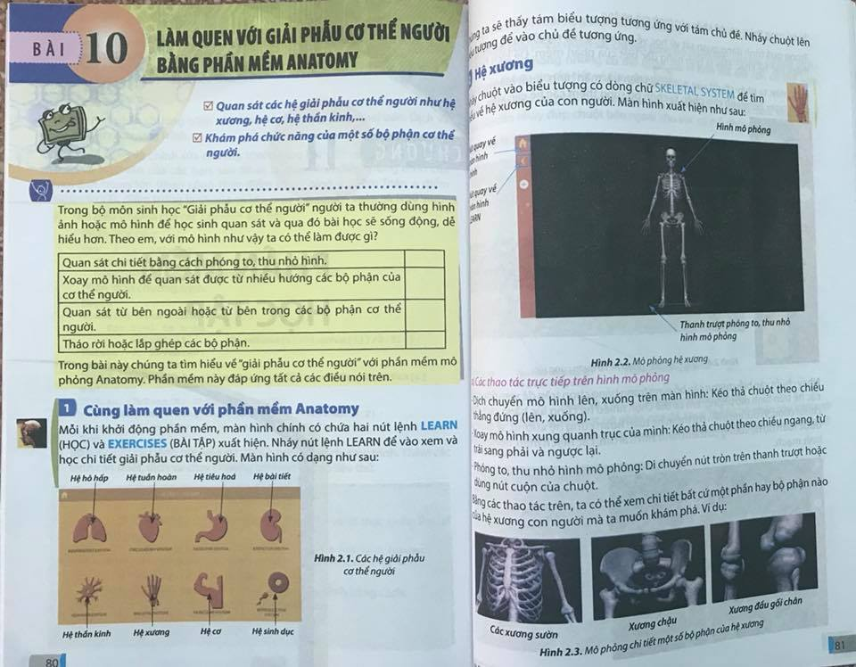

***2.3.7.2.Hướng dẫncài đặt phần mềm Anatomy***

- Hiện nay trên internet có rất nhiều phần mềm Anatomy với các phiên bản khác nhau. Để tải và cài đặt đúng phần mềm Anatomy như sách Tin học quyển 3 trong chương trình Tin học 8, GV và HS có thể sử dụng đường link: <https://drive.google.com/file/d/0B82x9qzyjXDaTE1TdENpdlpWNXc/view?usp=sharing>

* **Bước 1:** Vào thư mục chứa Anatomy (Nếu là file nén Anatomy.rar thì giải nén trước). Nháy đúp chuột vào *setup_Anatomy.exe.* ChọnRun*.*

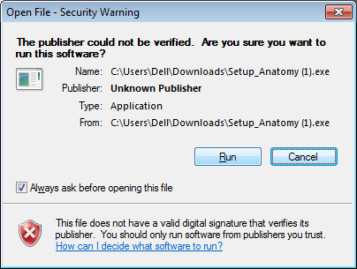

* **Bước 2:** Thông báo tên Welcom, nhấp Next để tiếp tục.

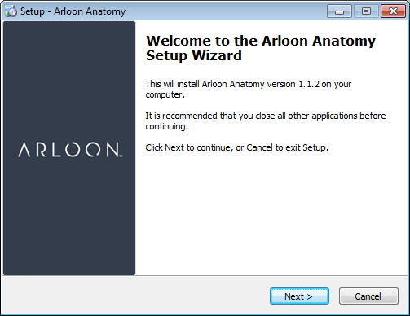

* **Bước 3:** Hộp thoại tiếp theo kích chuột chọn *I accept the agreement*, sau đó chọn Next.

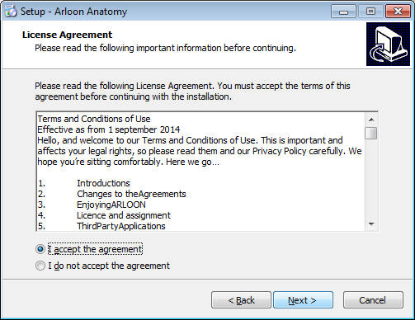

* **Bước 4:** Hộp thoại tiếp theo kích chuột chọn Next cho đến biểu tượng hộp thoại Install. Chọn Install.

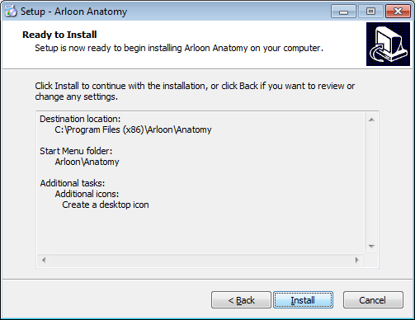

* **Bước 5:**Sau khi hoàn thành chọn Finish.

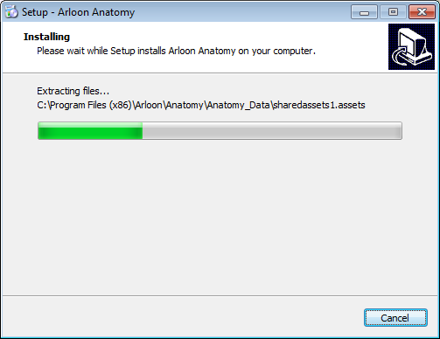

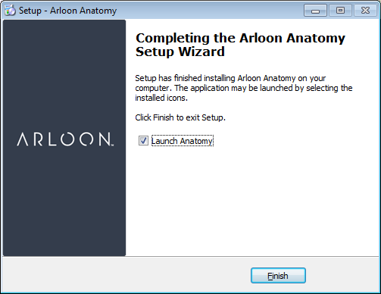

***2.3.7.3. Mô tả về phần mềm Anatomy***

-Phần mềm có hai nút lệnh Learn (học) và Exercises(bài tập).



- Tám biểu tượng tương ứng với 8 chủ đề.

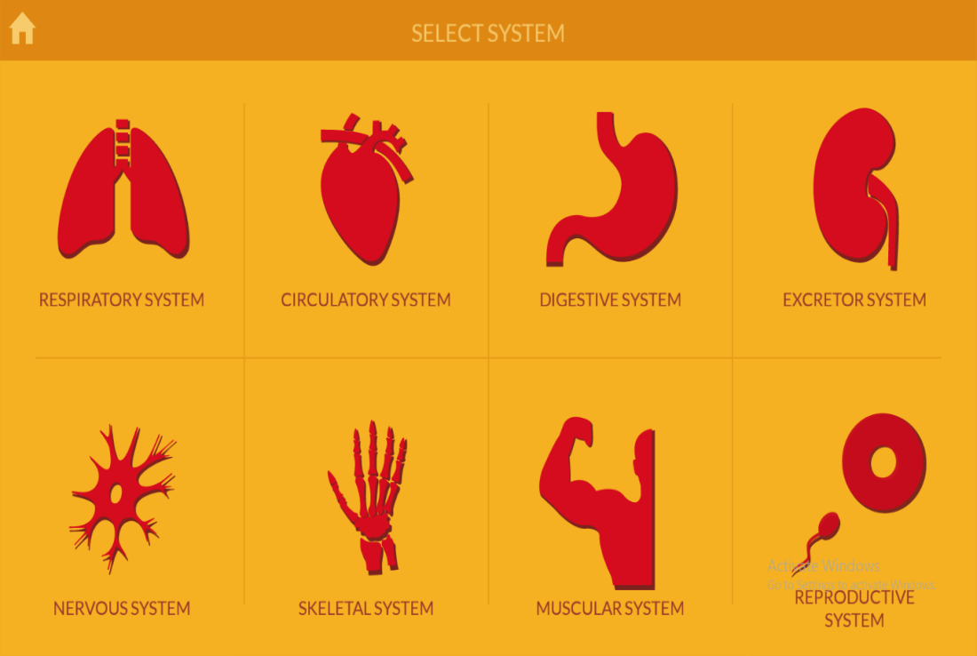

***\* Hệ xương:***

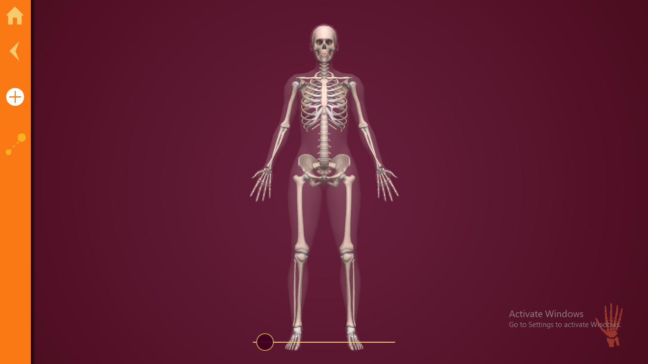

Nháy chuột vào biểu tượng có dòng chữ SKELETAL SYSTEM để tìm hiểu về hệ xương của con người.

a. Các thao tác trực tiếp trên mô hình mô phỏng:

.Dịch chuyển.

.Xoay mô hình.

. Phóng to, thu nhỏ.

. Bổ sung thêm các hệ khác vào hình mô phỏng.

b. Có thể hiển thị thêm các hệ khác:

Nháy chuột vào nút  ở bên trái màn hình, cho phép chọn bổ sung thêm các hệ cần xem.Nháy chuột vào biểu tượng cần bổ sung trong bảng chọn để xem đồng thời các hệ trên hình mô phỏng.

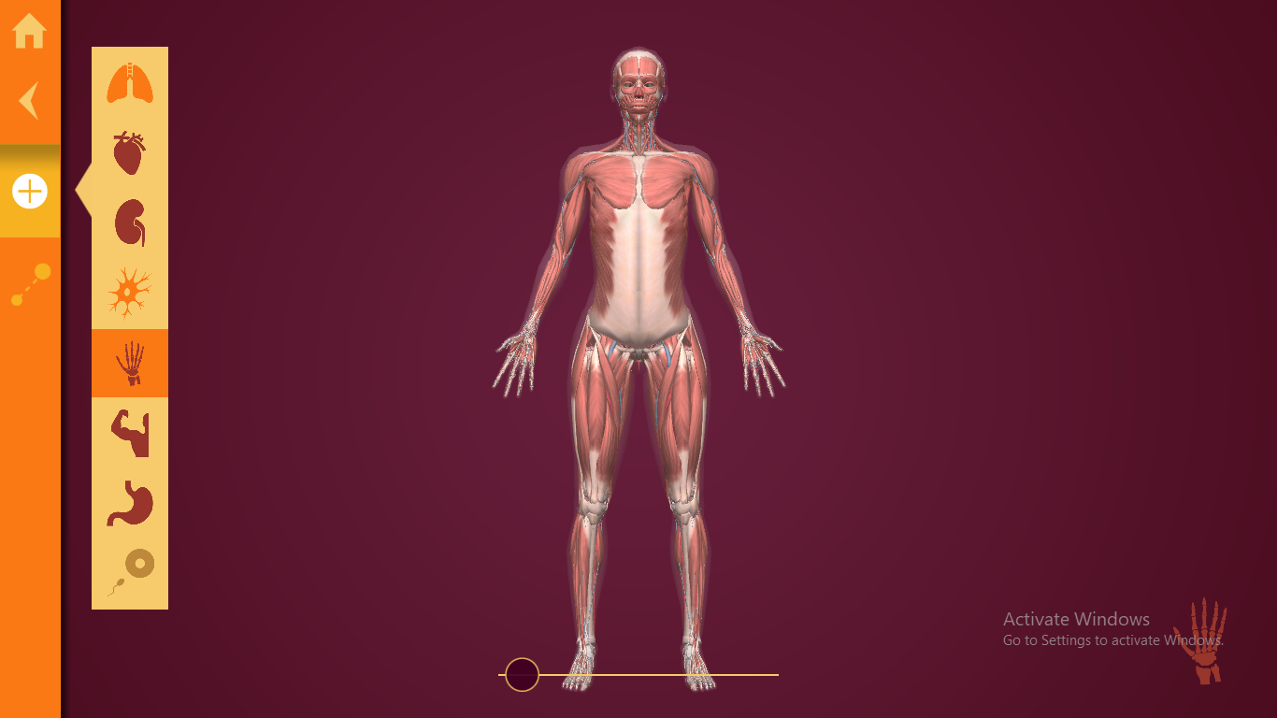

c. Quan sát chi tiết các hệ giải phẫu cơ thể người:

. Nháy chuột vào bộ phận muốn quan sát, bộ phận này sẽ đổi màu.

. Muốn huỷ nháy đúp chuột bên ngoài khu vực có mô phỏng.

. Có thể ẩn bộ phận này khỏi mô hình.

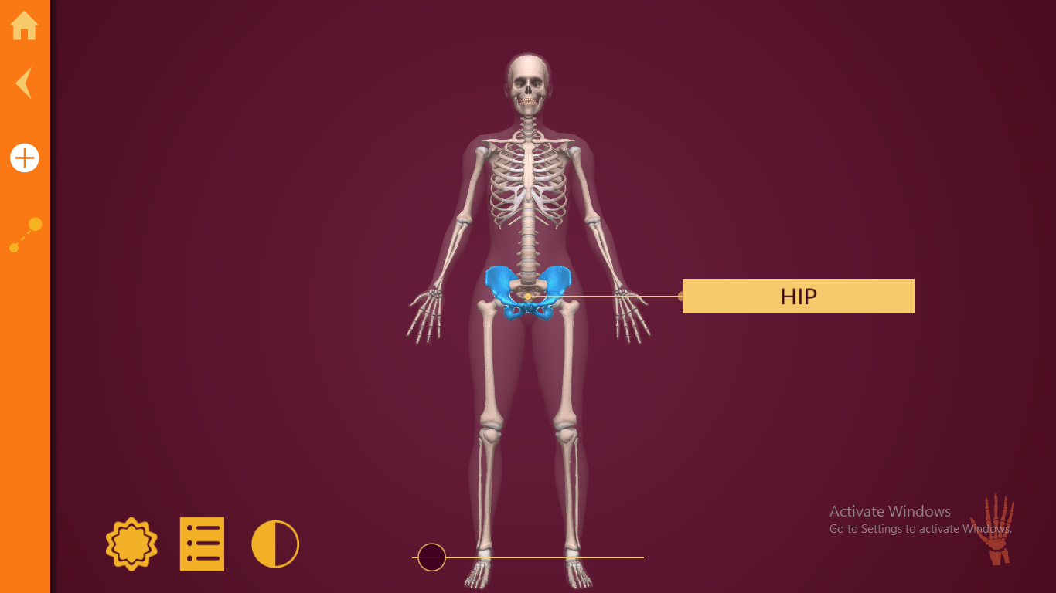

***\* Hệ cơ:***

Nháy chuột vào biểu tượng có dòng chữ MUSCULAR SYSTEM để tìm hiểu về hệ cơ.

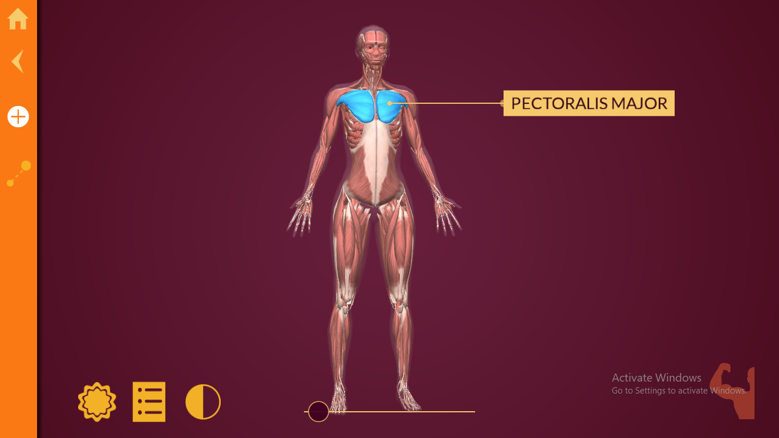

***\* Hệ tuần hoàn:***

- Nháy chuột vào biểu tượng có dòng chữ CIRCULATORY SYSTEM để tìm hiểu về hệ tuần hoàn của con người.

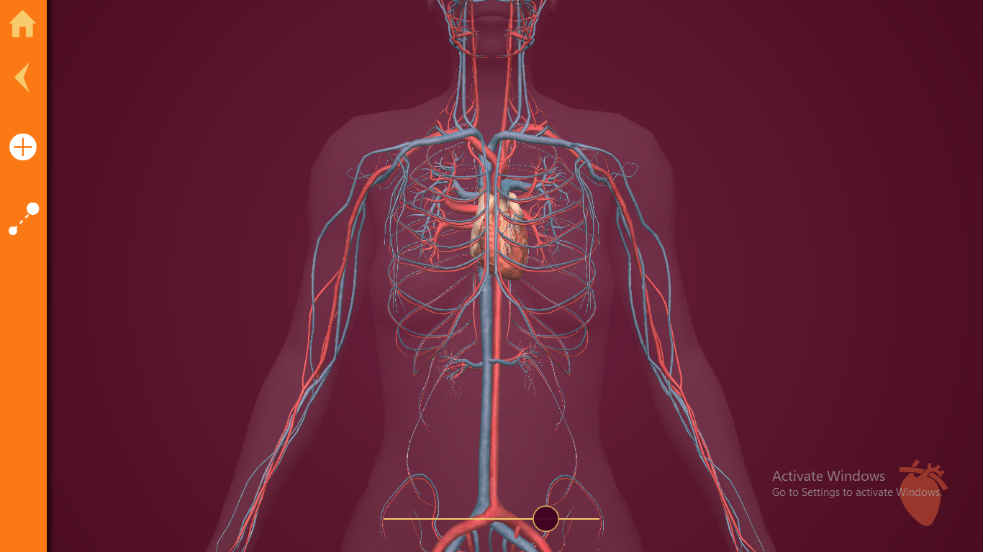

. Chức năng mô phỏng hệ tuần hoàn.

- Nháy chuột tại nút .

- Màn hình có dạng sau:

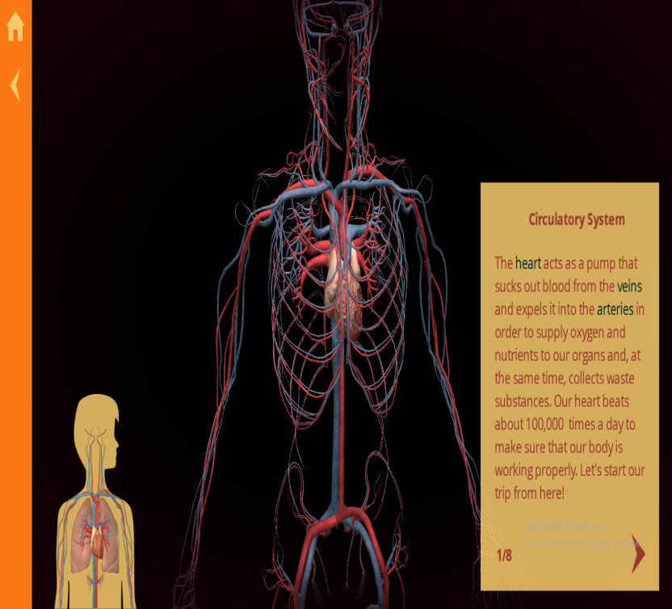

***\* Hệ hô hấp:***

- Nháy chuột vào biểu tượng có dòng chữ RESPIRATORY SYSTEM để tìm hiểu về hệ hô hấp.

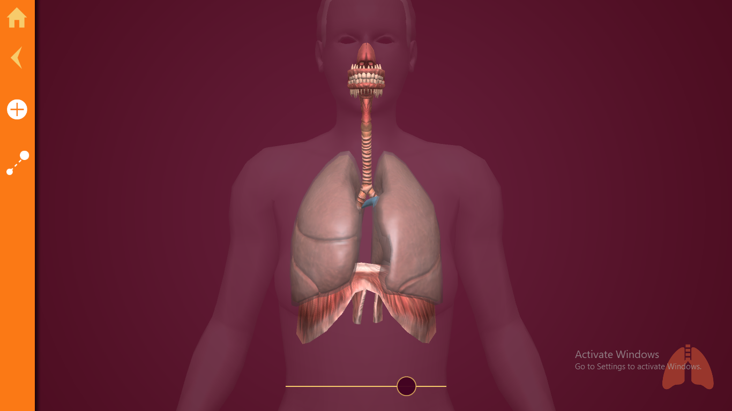

- Chức năng mô phỏng hoạt động của hệ hô hấp.

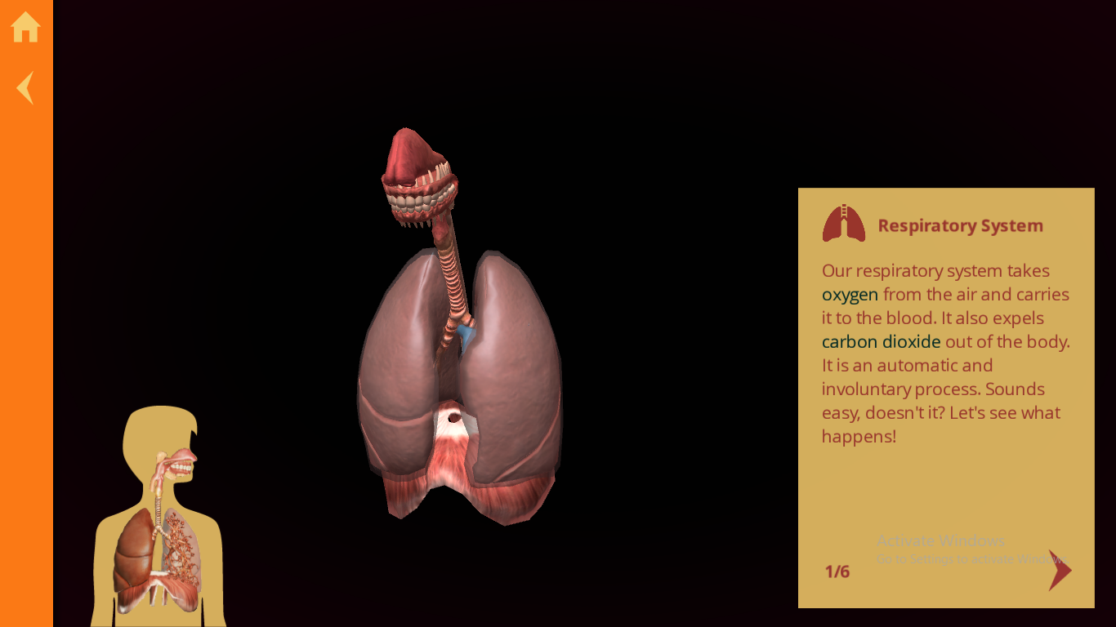

***\* Hệ tiêu hoá:***

- Nháy chuột vào biểu tượng có dòng chữ DIGESTIVE SYSTEM để tìm hiểu hệ tiêu hoá.

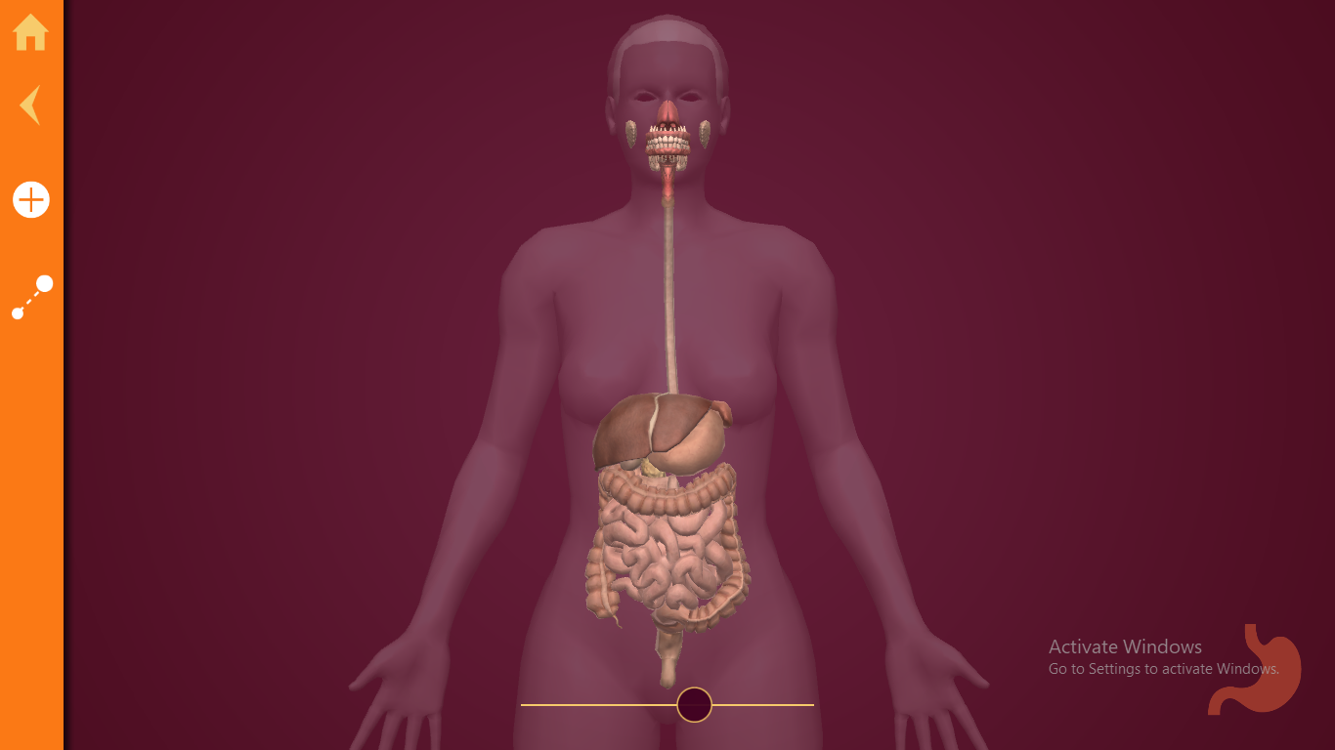

- Thực hiện thao tác mô phỏng hoạt động của hệ tiêu hoá.

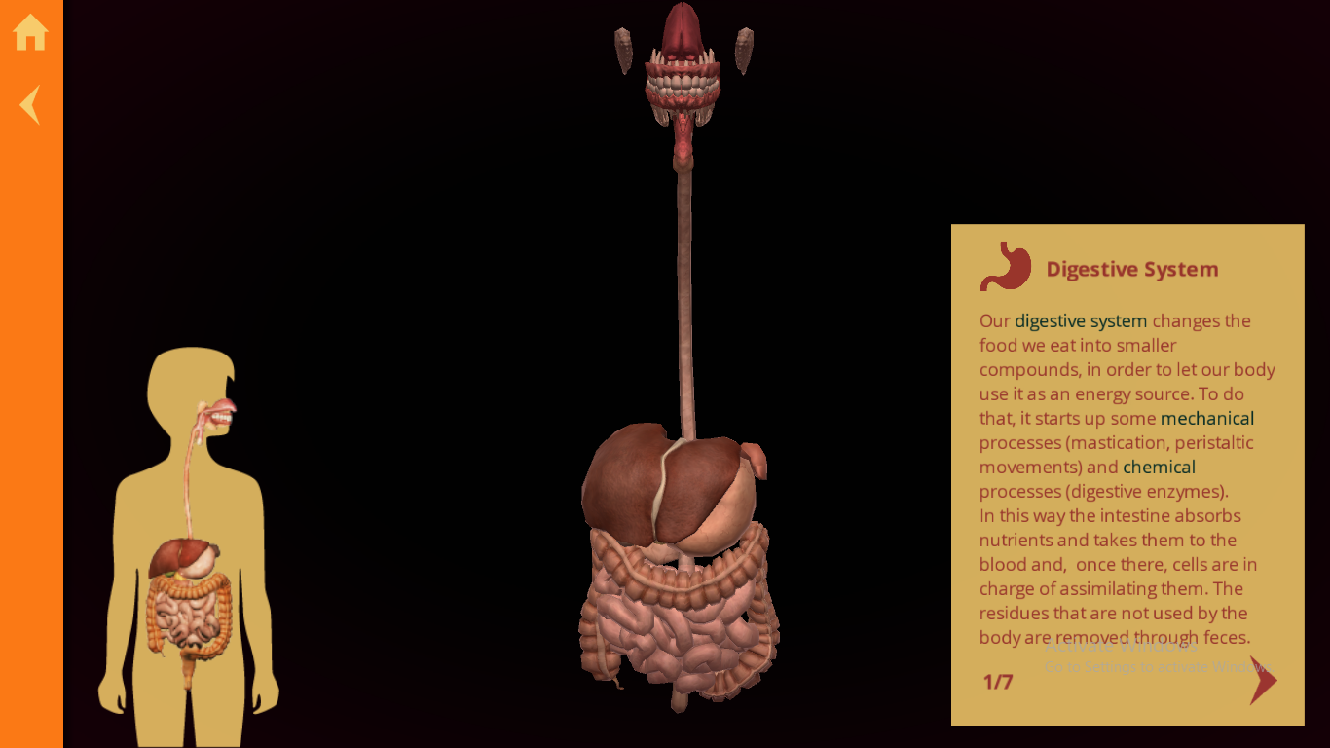

***\* Hệ bài tiết:***

- Nháy chuột vào biểu tượng có dòng chữ EXCRETOR SYSTEM để tìm hiểu hệ bài tiết.

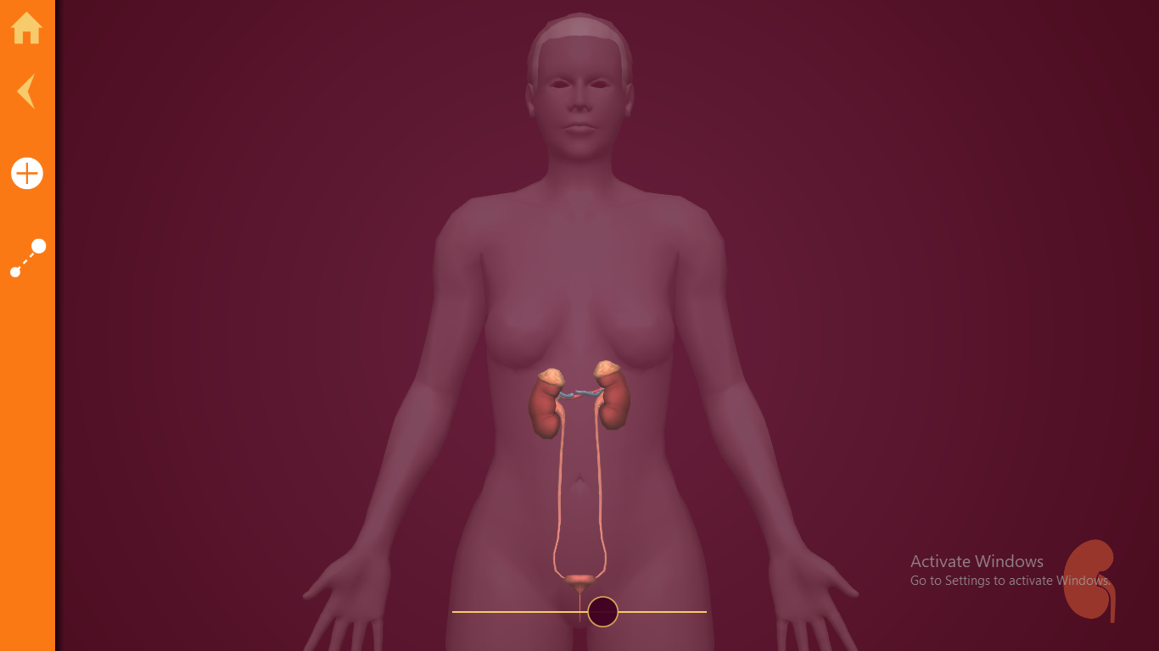

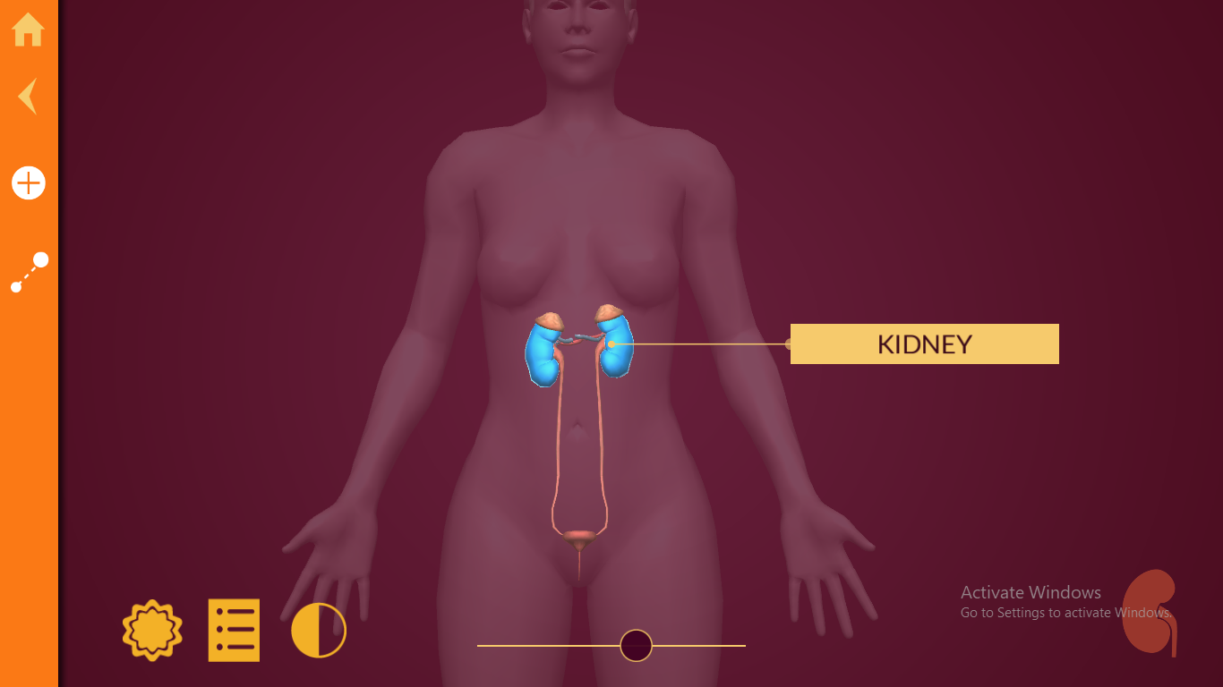

***\* Hệ thần kinh:***

- Nháy chuột vào biểu tượng có dòng chữ NERVOUS SYSTEM để tìm hiểu về hệ thần kinh của con người.

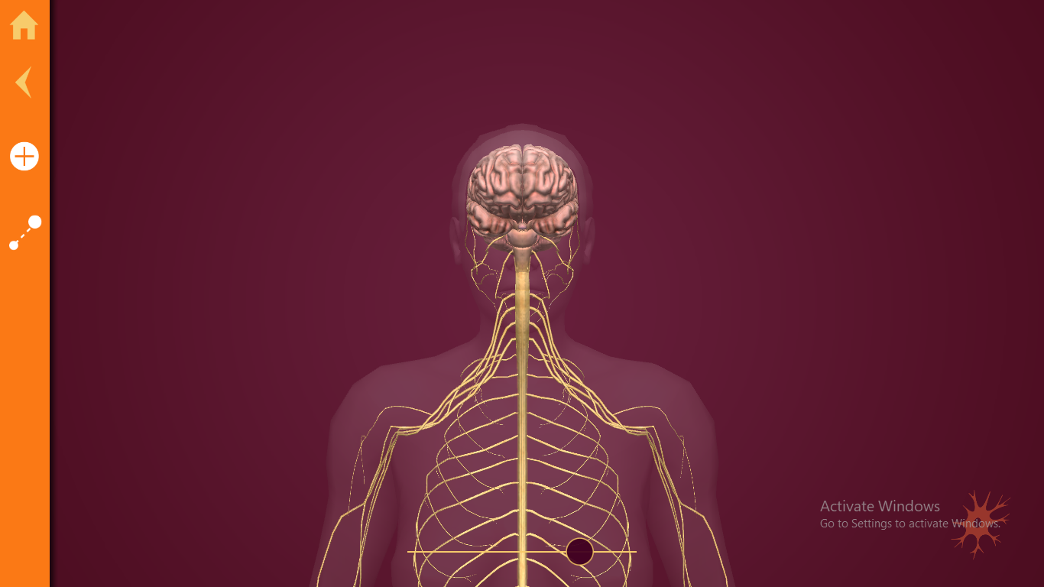

- Tìm hiểu cấu tạo, hoạt động mô phỏng của một phản xạ thần kinh không điều kiện.

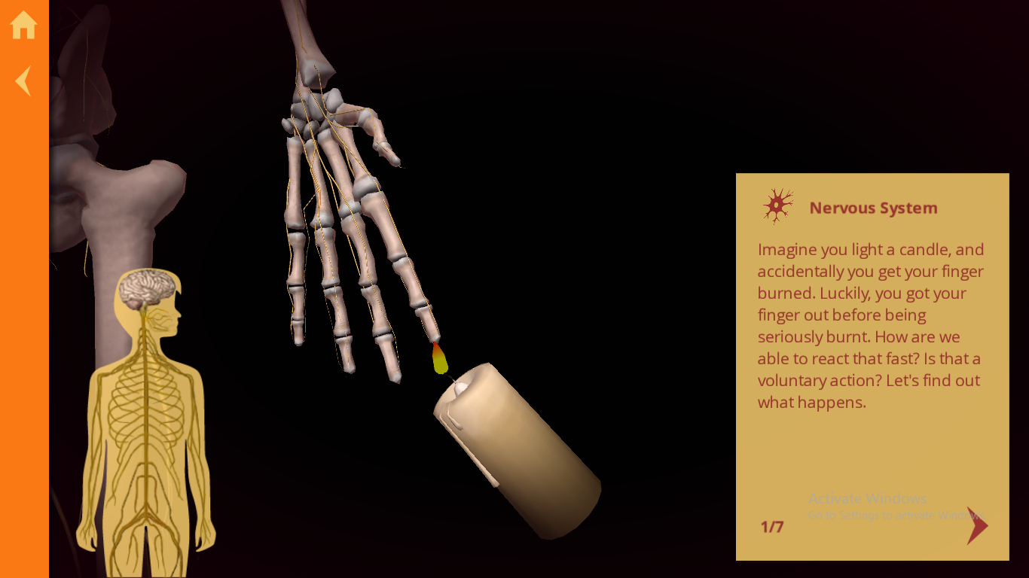

- Tìm hiểu các dạng câu hỏi kiểm tra của phần mềm.

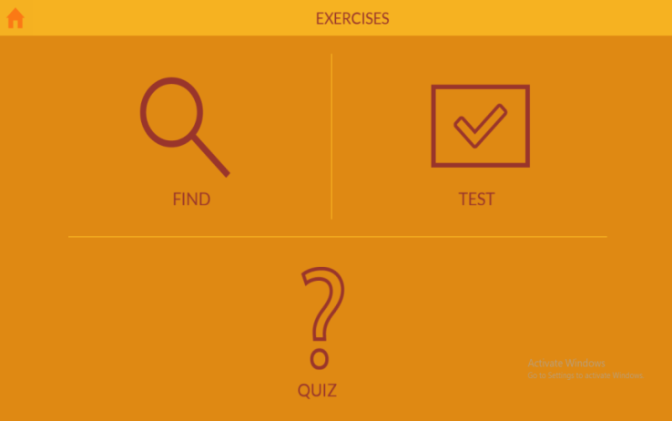

+ Dạng câu hỏi Find_ Tìm bộ phận theo tên:

Có dạng Look for (tên bộ phận).

+ Dạng câu hỏi Quiz_ Tìm bộ phận theo chức năng:

Đây là câu hỏi ngắn, yêu cầu người dùng tìm một bộ phận theo một tính năng nào đó.

+ Dạng câu hỏi Test_Nhận dạng bộ phận đã đánh dấu trên màn hình.

Trên màn hình xuất hiện một hình ảnh, trong đó có một bộ phận đã được đánh dấu, có 4 đáp án, chọn một đáp án đúng.

Nháy chuột chọn một trong các biểu tượng trong màn hình kiểm tra.

+ Lựa chọn chủ đề.

+ Chọn thời gian làm bài.

+ Chọn số câu hỏi (mặc định là 5 câu).

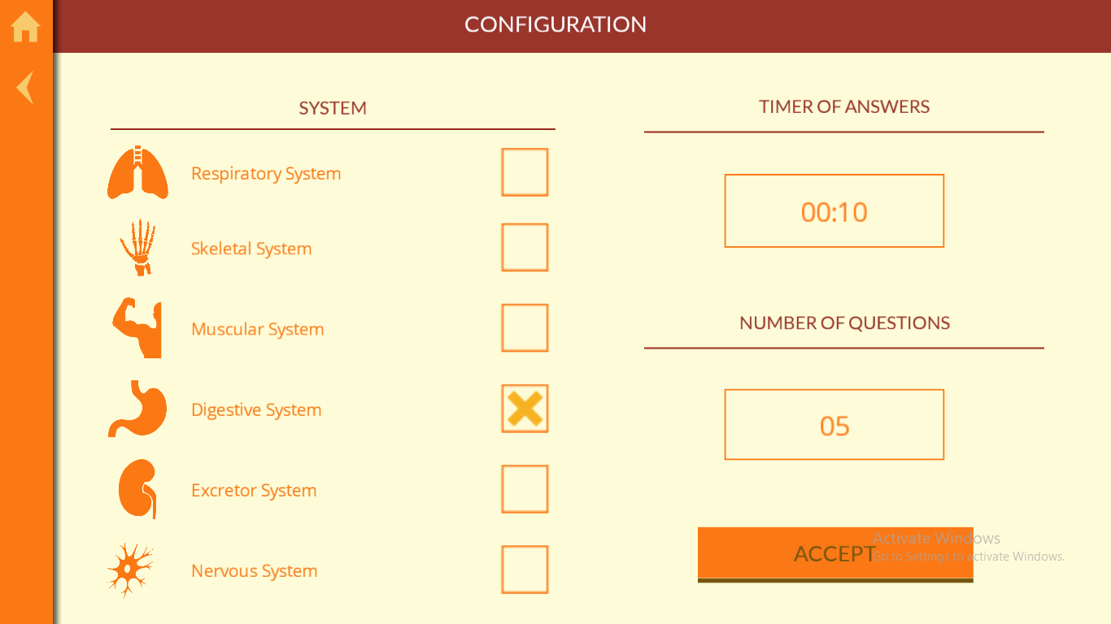

**2.3.8. Thực trạng việc dạy học Sinh học 8có sử dụng CNTT và ứng dụng phần mềm Anatomy ở cấp THCS hiện nay**

***2.3.8.1. Mục đích điều tra***

- Khảo sát sự hiểu biết của HS lớp 8, lớp 9 về giải phẫu cơ thể người.

- Tìm hiểu thực trạng dạy và học Sinh học 8 có sử dụng CNTT và phần mềm Anatomy ở trường THCS hiện nay.

- Tìm hiểu sự hứng thú của HS với bộ môn Sinh học 8.

***2.3.8.2. Nội dung điều tra***

- Tham khảo ý kiến của các GV Sinh học về vấn đề ứng dụng CNTT vào giảng dạy Sinh học 8.

- Tham khảo ý kiến của các GV Sinh học về vấn đề ứng dụng phần mềm Anatomy vào giảng dạy Sinh học 8.

- Khảo sát sự hiểu biết của HS lớp 8 đối với các kiến thức về giải phẫu cơ thể người trong chương trình học hiện nay.

- Khảo sát sự hiểu biết của HS lớp 9 đối với các kiến thức về giải phẫu cơ thể người sau khi đã được học ở lớp 8.

- Điều tra về việc sự hiểu biết, tiếp cận và sử dụng phần mềm Anatomy trong giảng dạy cho HS ở trường THCS hiện nay.

- Khảo sát sự hứng thú của HS đối với bộ môn Sinh học 8.

***2.3.8.3. Đối tượng điều tra***

Các GV trực tiếp giảng dạy bộ môn Sinh học 8 và HS lớp 8, lớp 9đang học tại trường THCS Đống Đa.

***2.3.8.4.Phương pháp điều tra***

- Gặp gỡ trực tiếp GV và HS tại trường THCS Đống Đa.

- Gửi và thu phiếu điều tra cho GV và HS.

***2.3.8.5. Kết quả điều tra***

Trong thời gian từ tháng 09/2017 đến tháng 03/2019, tôi đã:

- Gửi phiếu điều tra tới GV dạy bộ môn Sinh học và HS lớp 8, lớp 9 tại trường THCS Đống Đa.

- Tham dự các tiết thao giảng, chuyên đề của một số GV dạy Sinh học 8 ở trường THCS Đống Đa.

Sau khi khảo sát bằng phiếu điều tra. Kết quả được tổng hợp như sau:

***\* Đối với giáo viên***

**Bảng 2.1. Kết quả điều tra sự hiểu biết về phần mềm Anatomy**

**của giáo viên giảng dạy Sinh học 8 trường THCS Đống Đa**

|  |  |  |  |  |
| --- | --- | --- | --- | --- |
| Mức độ | Hiểu rõ và ứng dụng | Hiểu rõ mà chưa ứng dụng | Biết mà chưa tìm hiểu | Chưa biết đến phần mềm |
| Năm học 2017 - 2018 | 0/7  0% | 1/7  14,4% | 2/7  28,8% | 4/7  56,8% |
| Năm học 2018 - 2019 | 2/7  28,8% | 1/7  14,4% | 3/7  42,4% | 1/7  14,4% |

**Bảng 2.2. Kết quả điều tra tần suất dạy Sinh học 8 có sử dụng CNTT và phần mềm Anatomy của giáo viên THCS Đống Đa năm học 2018 - 2019**

|  |  |  |  |  |  |  |  |  |
| --- | --- | --- | --- | --- | --- | --- | --- | --- |
| Mức độ  Ứng  dụng | Thường xuyên | | Thỉnh thoảng | | Ít khi | | Chưa  bao giờ | |
| CNTT | 4/7 | 56,8% | 2/7 | 28,8% | 1/7 | 14,4% | 0/7 | 0% |
| Phần mềm Anatomy | 1/7 | 14,4 % | 1/7 | 14,4% | 1/7 | 14,4% | 4/7 | 56,8% |

**\**Đối với học sinh***

**Bảng 2.3. Kết quả điều tra việc sự hiểu biết của học sinh lớp 9**

**trường THCS Đống Đa về giải phẫu cơ thể người**

|  |  |  |  |
| --- | --- | --- | --- |
| Mức độ | Hiểu và ghi nhớ phần lớn nội dung | Ghi nhớ nhưng chưa hiểu rõ  nội dung | Ý kiến khác |
| Năm học 2017 - 2018 | 112/280  40% | 98/280  35% | 70/280  25% |
| Năm học 2018 - 2019 | 159/320  49,7% | 102/320  31,8% | 59/320  18,5% |

**Bảng 2.4. Kết quả khảo sát ý kiến học sinh về việc kết hợp sử dụng CNTT và phần mềm Anatomy trong dạy học môn Sinh học 8**

|  |  |  |  |  |
| --- | --- | --- | --- | --- |
|  | GV nên hướng dẫn HS sử dụng (CNTT) để tìm kiếm tài liệu có liên quan đến giải phẫu học | GV nên giảng dạy có CNTT và phần mềm Anatomy | GV nên thường xuyên cho HS làm bài tập trên phần mềm Anatomy | Tổ chức cho HS các buổi hướng dẫn sử dụng phần mềm Anatomy |
| Cần thiết | 317/335 | 335/335 | 300/335 | 320/335 |
| Không cần thiết | 18/335 | 0/335 | 35/335 | 15/335 |
| Ý kiến khác | 0 | 0 | 0 | 0 |

**Bảng 2.5. Kết quả điều tra về hứng thú của học sinh lớp 8 nếu được học môn Sinh học có sử dụng CNTT và phần mềm Anatomy năm học 2018 - 2019**

|  |  |  |  |
| --- | --- | --- | --- |
| Mức độ | Thích thú | Bình thường | Ý kiến khác |
| Số lượng | 250/335 | 30/335 | 20/335 |
| Phần trăm | 83,33% | 10% | 6,67% |

***\*Đánh giá kết quả điều tra***

Qua số liệu ở các bảng thu được, tôi nhận thấy:

- Đối với GV, việc kết hợp sử dụng CNTT và Phần mềm Anatomy trong quá trình dạy học môn Sinh học 8 chưa được quan tâm, đầu tư. Nếu có sử dụng cũng chỉ ở mức độ khiêm tốn,vì đây là phần mềm đã được sử dụng rộng rãi cho ngành giải phẫu nhưng chỉ mới đưa vào chương trình giảng dạy THCS trong bộ môn Tin học 8 bắt đầu từ năm học 2017 – 2018, cho nên GV Sinh học phụ trách dạy lớp 8 không kịp nắm bắt, tìm hiểu.

- Phần lớn các em HS lớp 9 chưa có sự hiểu biết kỹ lưỡng về giải phẫu cơ thể người cũng như các kiến thức chăm sóc cơ thể bản thân sau khi đã học xong chương trình Sinh học 8.

- Đa số HS đều hứng thú với những nội dung bài học của môn Sinh học liên quan đến giải phẫu cơ thể con người.

- Phần mềm Anatomy thực sự hữu ích trong việc giảng dạy của GV và tự học của HS nhưng hầu như các GV trong trường THCS lại chưa được biết đến để tìm hiểu và vận dụng.

**VẬN DỤNG PHẦN MỀM ANATOMY VÀO CHƯƠNG TRÌNH**

**DẠY – HỌC SINH HỌC LỚP 8**

**2.3.9. Sử dụng phần mềm Anatomy vào giảng dạy Sinh học 8**

**2.3.9.1. Sử dụng phần mềm Anatomy vào giảng dạy kiến thức cơ bản**

***Ví dụ 1:***

- Tên bài dạy: Bài 2: Cấu tạo cơ thể người - Phần I: Cấu tạo cơ thể.

- Thực hiện:GV chiếu hình ảnh Anatomy, sau đó đặt câu hỏi:

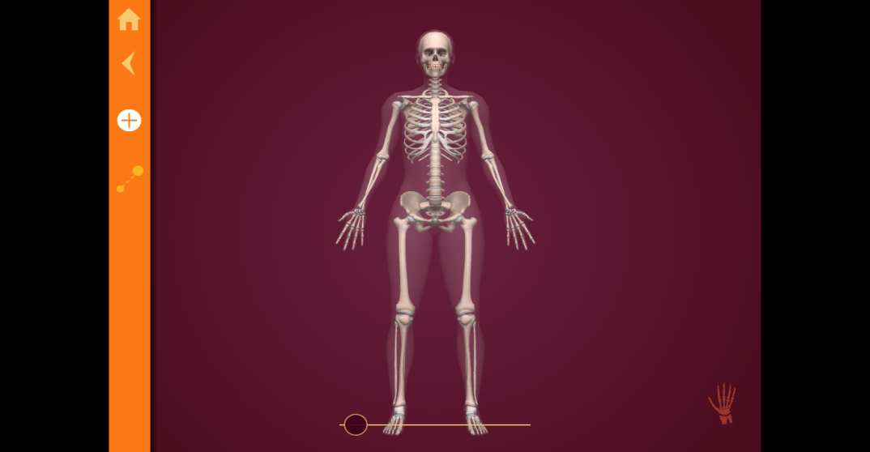

*+ Khoang ngực ngăn cách với khoang bụng nhờ cơ quan nào?*

*+ Những cơ quan nào nằm trong khoang ngực?*

*+Những cơ quan nào nằm trong khoang bụng?*

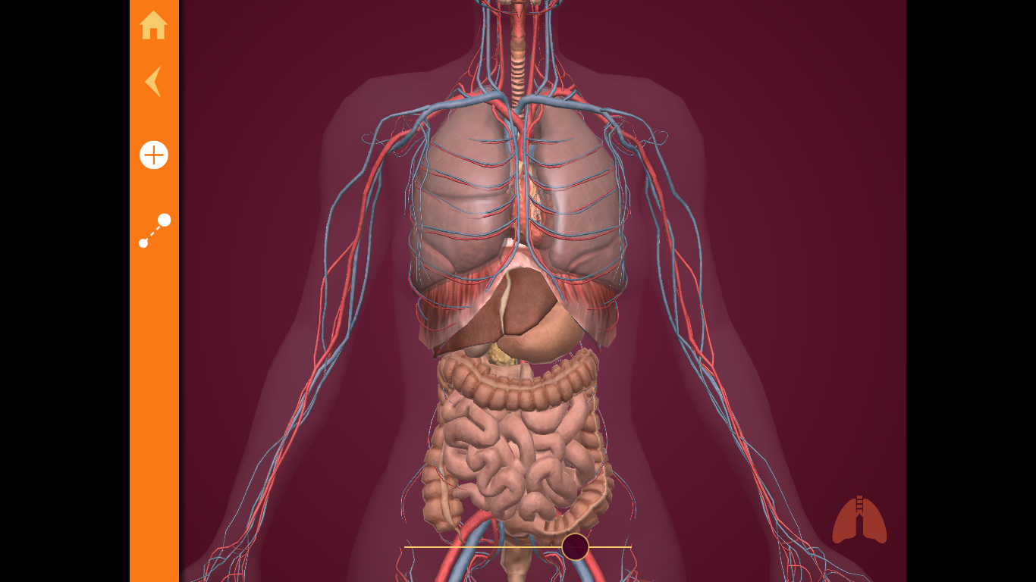

- GV giới thiệu khái niệm hệ cơ quan: Cơ thể chúng ta có nhiều hệ cơ quan, hệ cơ quan gồm các cơ quan cùng phối hợp hoạt động thực hiện một chức năng nhất định của cơ thể.*Hãy kể các hệ cơ quan mà em biết?*

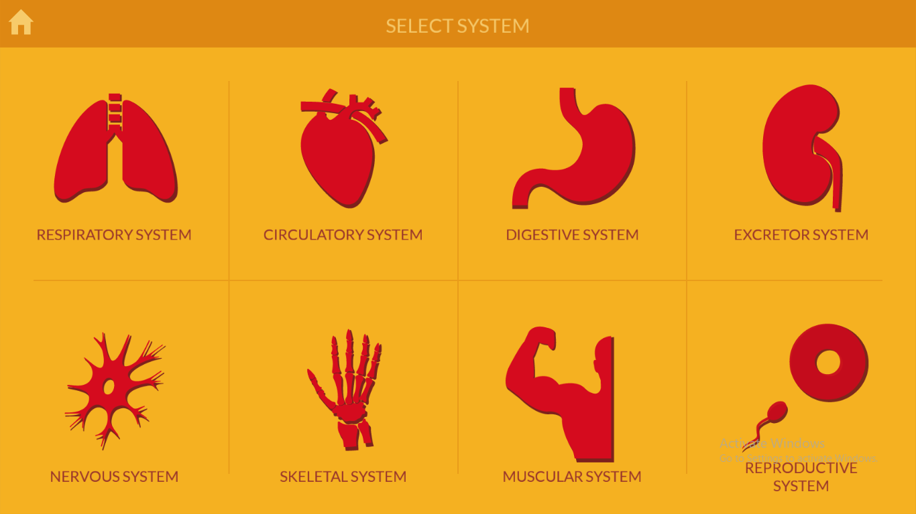

***Ví dụ 2:***

- Tên bài dạy: Bài 6: Phản xạ - Phần II:Cung phản xạ.

- Thực hiện:GV đặt câu hỏi:

*+ Hãy cho 1 ví dụ về phản xạ và phân tích cơ chế phạn xạ trên?*

*+ GV trình chiếu và giải thích cơ chế phản xạ khi tay bị chạm vào ngọn nến đang cháy bằng mô phỏng ảo cho HS thông qua phần mềm Anatomy.*

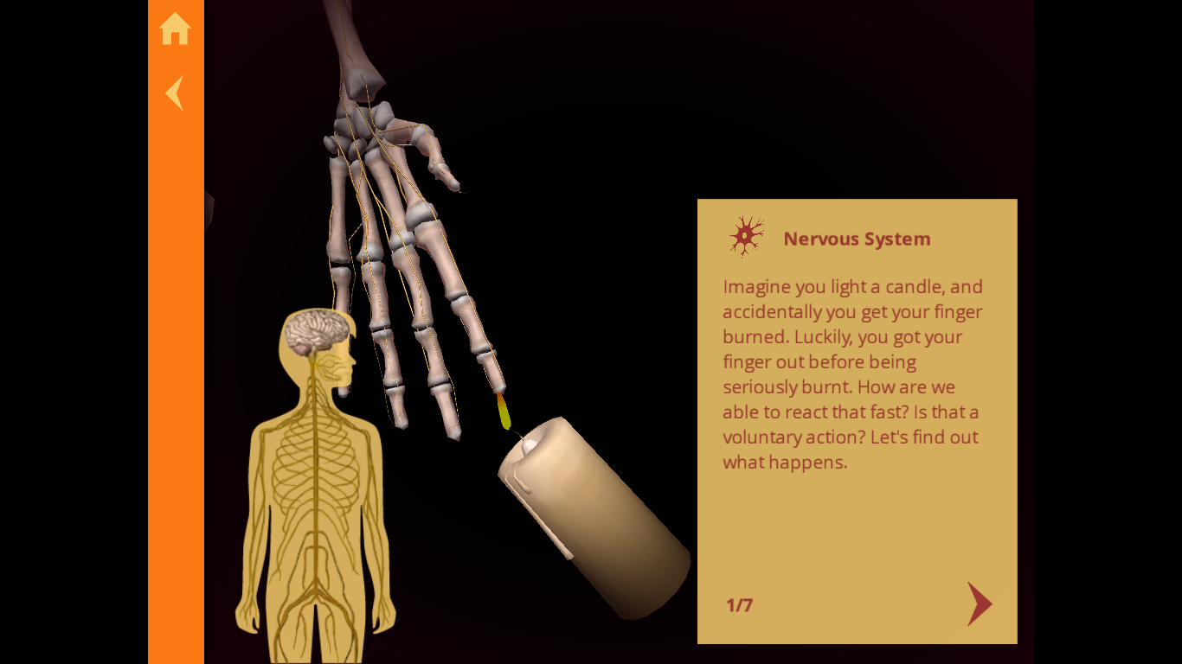

***Ví dụ 3:***

- Tên bài dạy: Bài 7: Bộ xương

- Thực hiện:

# I. MỤC TIÊU :

## *1. Kiến thức :*

- Trình bày được các thành phần chính của bộ xương và xác định được vị trí các xương chính ngay trên cơ thể mình.

- Phân biệt được các loại: xương dài, xương ngắn, xương dẹt về hình thức và cấu tạo.

- Phân biệt được các loại khớp xương nắm vững cấu tạo khớp động.

*2. Kĩ năng :*

- Quan sát, phân tích, so sánh.

- Hoạt động nhóm.

## *3. Thái độ :*

- Có ý thức giữ gìn, vệ sinh bộ xương.

# II. CHUẨN BỊ :

***1. Chuẩn bị của giáo viên* :**

- Mô hình xương người, các hình vẽ ở SGK.

- Phương pháp tổ chức lớp học: hoạt động nhóm, hoạt động cá nhân.

**2*. Chuẩn bị của học sinh* :**

- Tìm hiểu nội dung bài học

- Sách,vở học, vở bài tập.

# III. HOẠT ĐỘNG DẠY HỌC:

## *1. Ổn định tình hình lớp*: (1ph)

- Điểm danh HS trong lớp.

## 2. *Kiểm tra bài cũ*: (Kiểm tra 15ph)

3*. Giảng bài mới:*

### * Giới thiệu bài : (1ph)

*Trong quá trình tiến hoá sự vận động của cơ thể có được là nhờ sự phối hợp hoạt động của cơ và xương .Vậy bộ xương người được cấu tạo ra sao? Để rõ hôm nay ta nghiên cứu bài “ Bộ xương”.*

### * Tiến trình bài dạy:

|  |  |  |  |
| --- | --- | --- | --- |
| TG | Hoạt động của GV | Hoạt động của HS | Nội dung |
| 10’ | ***\* Hoạt động 1***: ***Tìm hiểu cc phần chính của bộ xương*** | | |
| - GV giới thiệu mô hình.    -Hỏi: Bộ xương có vai trò gì?    - Yêu cầu các nhóm thảo luận để trả lời: Bộ xương gồm mấy phần? Nêu đặc điểm của mỗi phần?  - Cho HS tìm những điểm giống nhau và khác nhau giữa xương chân và xương tay ?  Sự khác nhau này có ý nghĩa gì?  - Yêu cầu HS đọc□thông tin thảo luận để nêu những đặc điểm của bộ xương thích nghi với tư thế đứng thẳng và hoạt động lao động ở người.  - Gọi đại diện trả lời GV bổ sung hoàn chỉnh. | - HS quan sát mô hình và liên hệ thực tế, trả lời câu hỏi:  - Vai trò của bộ xương:  + Tạo khung, hình dáng.  + Chỗ bám của cơ vận động.  + Bảo vệ các nội quan.  - Các nhóm thảo luận, trả lời câu hỏi:  + Yêu cầu nêu được 3 phần chính.  - Đại diện nhóm trả lời và xác định các phần xương này trên tranh vẽ và mô hình.  - HS cần nêu được.  + Giống : Có các phần tương ứng với nhau.  + Khác về kích thước, sự sắp xếp, đặc điểm về hình thái, …  → Tư thế đứng thẳng và lao động.  - Nghiên cứu □thông tin, thảo luận cần nêu:  + Xương hộp sọ phát triển.  + Lồng ngực mở rộng 2 bên.  + Cột sống cong 4 chỗ.  - Các nhóm trả lời, bổ sung. | **I. Các thành phần chính của bộ xương:**  - Chức năng:  + Nâng đỡ.  + Bảo vệ cơ thể.  + Nơi bám của các cơ.  - Bộ xương gồm 3 phần:  + Xương đầu.  + Xương thân.  + Xương chi: (xương tay và xương chân).  - Đặc điểm:  + Xương sọ phát triển, xương mặt nhỏ.  + Cột sống 4 chỗ cong.  + Xương tay và xương chân có các phần tương ứng nhau nhưng phân hóa khác nhau … |
| 12’ | ***\* Hoạt động 2***: ***Tìm hiểu về các loại khớp.*** | | |
| Khớp bất động Khớp bán động, khớp động | | |
| - GV nêu câu hỏi:  + Thế nào gọi là một khớp xương?  + Có những loại khớp xương nào?  - Hướng dẫn HS quan sát và trả lời các câu hỏi:  + Dựa vào cấu tạo khớp đầu gối hãy mô tả một khớp động.  + Khả năng cử động của khớp động và khớp bán động khác nhau như thế nào? Vì sao có sự khác nhau đó?  + Nêu đặc điểm của khớp bất động?  - Yêu cầu HS cho 1 số ví dụ cụ thể về các loại khớp.  - GV tiếp tục hỏi HS:  + Trong bộ xương người loại khớp nào chiếm nhiều hơn? Điều đó có ý nghĩa gì trong hoạt động sống của con người? | - HS tự nghiên cứu □ ở SGK, trả lời câu hỏi:  + Khớp xương là nơi tiếp giáp 2 hay nhiều đầu xương.  + Có 3 loại khớp xương là: khớp động, khớp bán động và khớp bất động.  - Các nhóm tiến hành quan sát và thảo luận, thống nhất ý kiến trả lời.  - Cử đại diện:  + Mô tả 1 khớp động  + Ở khớp bán động: giữa 2 đầu xương là đĩa sụn, hạn chế cử động.  + Khớp bất động: các xương gắn chặt bằng khớp răng cưa.  - HS cho ví dụ và xác định các khớp trên cơ thể của bản thân.  - HS suy nghĩ và trả lời yu cầu nêu được:  + Khớp động và khớp bán động.  + Giúp người vận động và lao động linh hoạt. | **II. Các loại khớp xương:**  Có 3 loại khớp.  - Khớp động : Cử động dễ dàng, nhờ 2 đầu xương có sụn, ở giữa có bao chứa dịch khớp (bao hoạt dịch).  - Khớp bán động: Cử động được, nhưng hạn chế (Giữa khớp có đĩa sụn).  - Khớp bất động: là khớp không cử động được (Nhờ khớp răng cưa vững chắc). |
| 4’ | ***\* Hoạt động 3****:* ***Củng cố.*** | | |
| - Nêu chức năng của bộ xương?  - Yu cầu HS lên xácđịnh trên mô hình các phần của bộxương?  - Y/c HS đọc phần ghi nhớ trong SGK . | - Chức năng của bộ xương là:  + Nâng đỡ.  + Bảo vệ.  + Vận động.  - HS tiến hành xác định các phần của bộ xương trên mô hình.  - HS: Tiến hành đọc. | * KL chung: SGK. |

***4 .Dặn dò học sinh chuẩn bị cho tiết học tiếp theo:*** (**2ph**)

- Ra bài tập về nhà: Trả lời các câu hỏi SGK. Đọc mục em có biết.

- Chuẩn bị bài mới:

+ Ng/c bài “ Cấu tạo và tính chất của xương”.

+ Ng/c 1 xương dài cấu tạo gồm mấy phần, xương có lớn lên không? Ví dụ minh hoạ.

+ Kẻ bảng xanh 8.1/29 vào vở bài tập. Làm thí nghiệm : “Ngâm xương trong HCl 10%” ngày trước để hôm sau học.

+ Tiết sau mang theo mẫu vật “ xương khô” để đốt .

**IV. RÚT KINH NGHIỆM, BỔ SUNG:**

***Ví dụ 4:***

- Tên bài dạy: Bài 20: Hô hấp và các cơ quan hô hấp.Phần II: Cấu tạo và chức năng các cơ quan hô hấp.

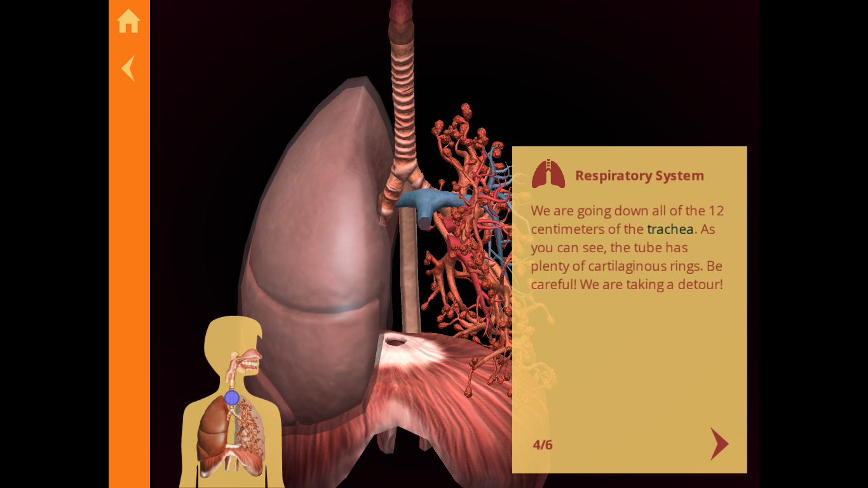

- Thực hiện: GV đặt câu hỏi:

+ Hệ hô hấp gồm những cơ quan nào ?

+ Cấu tạo của các cơ quan đó?

+ Chức năng của các cơ quan đó?

GV cho chạy mô phỏng ảo trên phần mềm Anatomy cho HS quan sát, tìm hiểu.

***Ví dụ 5:***

- Tên bài dạy: Bài 24: Tiêu hóa và các cơ quan tiêu hóa.Phần II: Các cơ quan tiêu hóa.

- Thực hiện: GV đặt câu hỏi: trình bày các cơ quan của hệ tiêu hóa?

GV cho chạy mô phỏng ảo trên phần mềm Anatomy cho HS quan sát.

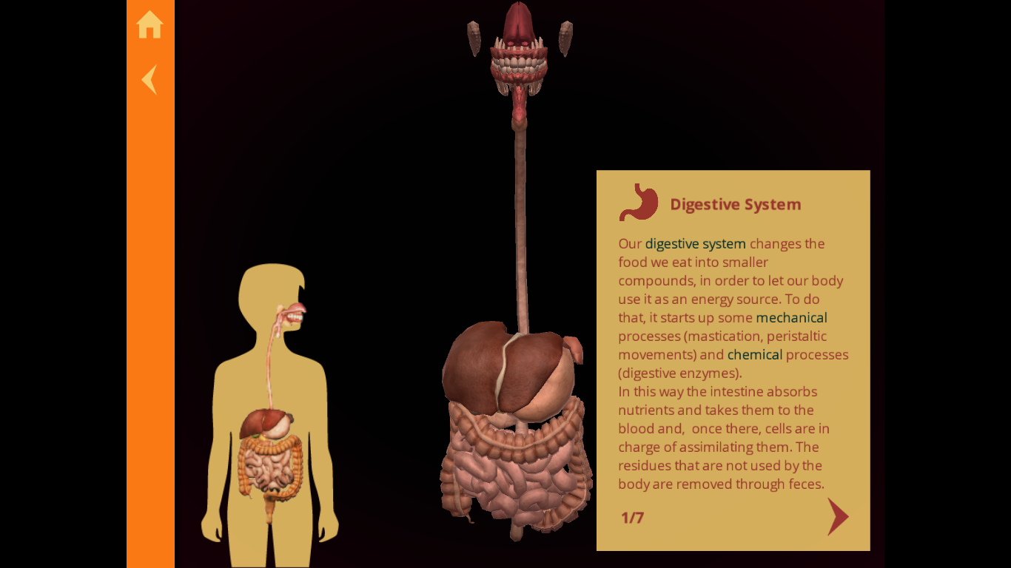

***Ví dụ 6:***

- Tên bài dạy: Bài 38: Bài tiết và cấu tạo hệ bài tiết nước tiểu.Phần II: Cấu tạo hệ bài tiết nước tiểu.

GV cho chạy mô phỏng ảo trên phần mềm Anatomy cho HS quan sát, tìm hiểu.

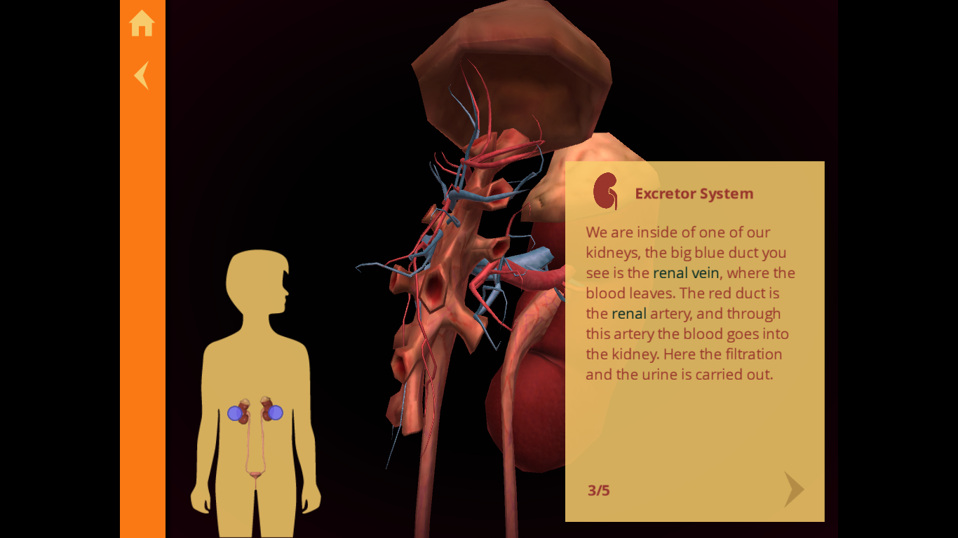

**2.3.9.2. Sử dụng phần mềm Anatomy vào giảng dạy phần củng cố**



- Trong phần mềm có phần Exercises(bài tập).

+ Dạng câu hỏi Find_ Tìm bộ phận theo tên:

Có dạng Look for (tên bộ phận).

+ Dạng câu hỏi Quiz_ Tìm bộ phận theo chức năng:

Đây là câu hỏi ngắn, yêu cầu người dùng tìm một bộ phận theo một tính năng nào đó.

+ Dạng câu hỏi Test_Nhận dạng bộ phận đã đánh dấu trên màn hình.

Trên màn hình xuất hiện một hình ảnh, trong đó có một bộ phận đã được đánh dấu, có 4 đáp án, chọn một đáp án đúng.

Nháy chuột chọn một trong các biểu tượng trong màn hình kiểm tra.

+ Lựa chọn chủ đề.

+ Chọn thời gian làm bài.

+ Chọn số câu hỏi (mặc định là 5 câu).

***Ví dụ:***

*Câu 1:* Trình bày lại hoạt động của các hệ thống:

- Hệ tuần hoàn

- Hệ hô hấp

- Hệ tiêu hoá

- Hệ bài tiết

- Hệ thần kinh

*Câu 2:*Trong hệ xương của con người, xương nào dài nhất,xương nào dài thứ hai?

*Câu 3:*Trong quả tim người có mấy van lớn? Các van này nằm ở bộ phận nào trong trái tim? Công dụng của các van này là gì?

*Câu 4:* Vì sao thức ăn qua đường miệng không bị chui vào khí quản?

*Câu 5:*Em hãy tra cứu từ điển để tìm tên tiếng Việt tương ứng cho các bộ phận sau của ruột già:ileum-cecum-ascending colon- traverse colon- descending colon- sigmoid colon rectum.

*Câu 6:* Thận đóng vai trò gì trong hệ bài tiết? Em hãy giải thích vì sao trong các hình vẽ mô tả chức năng của thận, các động mạch đi vào được tô màu đỏ, tĩnh mạch đi ra màu xanh? Ngược lại với phổi, động mạch đi vào được tô màu xanh, tĩnh mạch đi ra thì tô màu đỏ?

*Câu 7:* Trong cơ thể người, cơ nào khoẻ nhất? Cơ nào dài nhất?

**2.3.10. Hướng dẫn tự học cho HS ở nhà bằng phần mềm Anatomy**

- Hướng dẫn HS tự cài đặt phần mềm Anatomy tại nhà.

- Hướng dẫn cách sử dụng phần mềm Anatomy cho HS.

- Hướng dẫn HS tự học ở nhà, làm bài tập và chuẩn bị bài mới thông qua phần mềm Anatomy.

**2.4. Kết quả thực hiện**

**2.4.1. Phân tích mức độ hứng thú học tập của HS đối với môn giải phẫu cơ thể người thông qua phần mềm Anatomy**

Về mức độ hứng thú học tập của HS đối với môn giải phẫu cơ thể người trong Sinh học 8 thông qua phần mềm Anatomy,tôi tiến hành khảo sát ở một số lớp 8 trong 2 năm học do tôi phụ trách giảng dạy.

Thực nghiệm như sau:

Lớp 8A3 là lớp tôi không phụ trách giảng dạy, chưa được tiếp cận phần mềm Anatomy tôi chọn làm Đối chứng (ĐC).

Lớp 8A1, 8A2, 8A4 là các lớp tôi phụ trách giảng dạy được tiếp cận phần mềm Anatomy, tôi chọn làm Thí nghiệm (TN).

**Bảng 2.6.Sự hứng thú học tập của HS đối với môn giải phẫu cơ thể người thông qua phần mềm Anatomy**

|  |  |  |
| --- | --- | --- |
| TN | Thích thú | Không thích thú |
| 8A3 (ĐC) | 25/44 | 19/44 |
| 8A1 | 45/51 | 6/51 |
| 8A2 | 30/39 | 9/39 |
| 8A4 | 35/42 | 7/42 |

Kết quả được mô tả so sánh cụ thể bằng biểu đồ sau:

**Biểu đồ 2.1: Sự hứng thú học tập của HS đối với môn giải phẫu cơ thể người thông qua phần mềm Anatomy**

Nhận xét:

Dựa vào bảng biểu trên có thể nhận thấy rằng:các lớp 8A1, 8A2, 8A4 là các lớp trong quá trình học được tiếp cận phần mềm Anatomy, vì vậy mức độ hứng thú của HS đối với môn học cao hơn hẳn so với lớp 8A4.

**2.4.2. Phân tích mức độ thông hiểu bài học của HS thông qua học tập bằng phần mềm Anatomy**

Về mức độ thông hiểu của HS sau khi học chương trình Sinh học 8 tôi tiến hành khảo sát ở một số lớp 9 trong 2 năm học do tôi phụ trách giảng dạy.

Năm học 2017 – 2018 là năm học HS lớp 9, khi học Sinh học 8 năm 2016 - 2017 chưa được biết đến phần mềm Anatomy, tôi chọn làm ĐC.

Năm học 2018 - 2019là năm học HS lớp 9, khi học Sinh học 8 năm 2017 - 2018 đã được biết đến phần mềm Anatomy, tôi chọn làm TN.

Kết quả như sau:

**Bảng 2.7.Sự hiểu biết của học sinh lớp 9 trường THCS Đống Đa**

**về giải phẫu cơ thể người**

|  |  |  |  |
| --- | --- | --- | --- |
| Mức độ | Hiểu và ghi nhớ phần lớn nội dung | Ghi nhớ nhưng chưa hiểu rõ  nội dung | Ý kiến khác |
| Năm học 2017 – 2018  (ĐC) | 112/280  40% | 98/280  35% | 70/280  25% |
| Năm học 2018 – 2019  (TN) | 159/320  49,7% | 102/320  31,8% | 59/320  18,5% |

Kết quả được mô tả so sánh cụ thể bằng biểu đồ sau:

**Biểu đồ 2.2: Mức độ hiểu biết của học sinh lớp 9 về giải phẫu người**

Nhận xét:

Dựa vào bảng biểu trên có thể nhận thấy rằng: Việc ứng dụng phần mềm Anatomy vào giảng dạy đã nâng cao hiệu quả ghi nhớ bài của HS lên 9,7% so với việc giảng dạy bình thường. Đây là kết quả khả quan bởi việc vận dụng một phần mềm mới vào giảng dạy là điều khó khăn cho cả GV và HS.

**2.4.3. Phân tích chất lượng HS đối với bộ môn Sinh học lớp 8**

Về chất lượng học tập của HS đối với môn giải phẫu cơ thể người trong Sinh học 8 thông qua phần mềm Anatomy,tôi tiến hành khảo sát như sau:

Lớp 8A3 làm ĐC.Lớp 8A1, 8A2, 8A4 làm TN thông qua bài kiểm tra hiểu biết về cấu tạo một số hệ cơ quan của cơ thể người.

**Bảng 2.8.Chất lượng học tập của HS**

|  |  |  |  |  |
| --- | --- | --- | --- | --- |
| Lớp | Giỏi | Khá | Trung bình | Yếu |
| 8A3 (ĐC) | 7/44 | 19/44 | 16/44 | 2/44 |
| 15.9% | 43.2% | 36.4% | 4.5% |
| 8A1 | 35/51 | 16/51 | 0/51 | 0/51 |
| 68.6% | 31.4% | 0% | 0% |
| 8A2 | 26/39 | 10/39 | 3/39 | 0/39 |
| 66.7% | 25.7% | 7.6% | 0% |
| 8A4 | 25/42 | 11/42 | 6/42 | 0/42 |
| 59.6% | 26.2% | 14.2% | 0% |

Kết quả được mô tả so sánh cụ thể bằng biểu đồ sau:

**Biểu đồ 2.3: Chất lượng học tập của HS**

Nhận xét:

Dựa vào bảng biểu trên có thể nhận thấy rằng: Chất lượng HS ở các lớp 8A1, 8A2, 8A4 cao hơn hẳn so với lớp 8A3.

**3. KẾT LUẬN VÀ KHUYẾN NGHỊ**

**3.1. Những kết luận đánh giá cơ bản nhất về sáng kiến**

- Đã điều tra thực trạng các PTDH hiện có; sự hiểu biết và sử dụng PTDH hiện nay của GV, tình hình ứng dụng CNTT vào QTDH ở các trường THCS cũng như thái độ và chất lượng học tập môn sinh của HS ở trường THCS, trên cơ sở đó đã chỉ ra được những bất cập hiện nay đối với việc sử dụng các PTDH khi dạy cho các bài của SGK, đồng thời cũng thấy được nhu cầu của các GV THCS về việc hỗ trợ các tài liệu, PTDH theo hướng ứng dụng CNTT vào QTDH.

- Xác định được hệ thống các nguyên tắc sư phạm chỉ đạo việc mô phỏng sử dụng phần mềm cho giải phẫu cơ thể người Anatomy. Đây là hệ thống nguyên tắc xuyên suốt chỉ đạo toàn bộ quá trình .

- Đã đề xuất vận dụng phần mềm ứng dụng Anatomy vào giảng dạy Sinh học 8, giải quyết phần nào thực trạng thiếu nguồn cơ sở dữ liệu quan trọng là hình ảnh động, phim ở dạng kĩ thuật số khi GV thiết kế bài giảng theo hướng ứng dụng CNTT.

- Nâng cao sự hứng thú học tập bộ môn Sinh học và Tiếng Anh nhờ ứng dụng phần mềm Anatomy.

- Nâng cao sự tiếp thu của HS về giải phẫu cơ thể người thông qua việc ứng dụng phần mềm trong giảng dạy Sinh học 8.

- Nâng cao sự kỹ năng Tin học, HS biết cài đặt và sử dụng phần mềm phục vụ cho việc tự học của HS tại nhà.

- Nâng cao kỹ năng sử dụng CNTT vào giảng dạy, thúc đẩy sự tìm tòi sáng tạo của GV về mọi mặt để giảng dạy.

Tuy nhiên vẫn còn một số khó khăn, hạn chế:

- Sự chênh lệch trong việc phân phối chương trình giữa 2 phân môn Tin học 8 và Sinh học 8. Phần mềm Anatomy rất hữu ích trong việc dạy – học Sinh học 8, nhưng hiện nay trong phân phối chương trình của môn Tin học 8phần mềm này được giới thiệu vào tiết 51 – 52.

- Phần mềm Anatomy mặc dù là phần mềm phục vụ Sinh học nhưng chỉ được đưa vào giảng dạy trong Tin học 8 vào cuối HKII, GV giảng dạy Sinh học 8 hiện nay biết rất ít thông tin về phần mềm này, nên chưa có cơ hội nhiều để tìm hiểu và vận dụng.

- Phần mềm sử dụng hoàn toàn bằng Tiếng Anh gây tâm lý ngại tìm hiểu cho cả GV và HS, đòi hỏi GV phải có sự tìm tòi, vận dụng tốt kiến thức Sinh học của mình trong việc truyền đạt thông tin cho HS một cách dễ hiểu khi kết hợp cùng phần mềm Anatomy.

**3.2. Các đề xuất, khuyến nghị**

- Cần tiếp tục nghiên cứu, phát triển và thực nghiệm trên phạm vi rộng để nâng cao hơn nữa giá trị thực tiễn của đề tài.Tìm nguồn hỗ trợ Việt hóa phần mềm Anatomy sẽ tạo nên một ưu thế lớn khi đưa vào giảng dạy.

- Đề xuất, khuyến nghị:

* Đối với Phòng giáo dục:

- Xem xét lại PPCT môn Tin học 8 về tiết dạy làm quen với giải phẫu cơ thể người bằng phần mềm Anatomy, để HS có thể tiếp cận phần mềm này vào khoảng đầu HKI giúp HS có thể vận dụng phần mềm vào học tập môn Sinh học 8 bởi vì học lý thuyết nên được vận dụng tốt vào thực hành, bên cạnh đó tạo điều kiện thuận lợi cho việc dạy – học Sinh học 8 của GV.

- Chỉ đạo và tổ chức cho GV tham gia các buổi tập huấngiới thiệu phần mềm mới trong soạn giảng nhằm nâng cao khả năng tiếp cận và sử dụng CNTT vào giảng dạy.

- Trang bị cơ sở vật chất, trang thiết bị, phương tiện dạy học theo yêu cầu về đổi mới phương pháp dạy học hiện nay.

* Đối với trường THCS Đống Đa

- Tổ chức các lớp bồi dưỡng cho GV những kiến thức cơ bản về Tin học

đểGV có thể sử dụng thành thạo các trang thiết bị hiện đại, khuyến khích GV xây dựng và sử dụng phần mềm Anatomy, từ đó gópphần nâng cao chất lượng dạy - học theo hướng ứng dụng CNTT.

- Tạo điều kiện thuận lợi cho GV vận dụng CNTT vào giảng dạy.

- Phân công GV Tin học tập huấn phần mềm Anatomy và hỗ trợ giúp đỡ cho GV Sinh học để GV biết và tìm hiểu, vận dụng.

* Đối với giáo viên:

- Tham gia đầy đủ các buổi tập huấn của Phòng giáo dục nhằm thấy được mục tiêu của dạy học Sinh học.

- Tích cực tra cứu các tài liệu về vấn đề sử dụng CNTT và ứng dụng phần mềm Anatomy.

- Thường xuyên vận dụng phần mềm Anatomy trong giảng dạy giải phẫu cơ thể người Sinh học 8.

- Thường xuyên trau dồi khả năng Tiếng Anh để có thể sử dụng CNTT thành thạo.

***Quy Nhơn, ngày 25 tháng 02 năm 2019***

**Giáo viên**

***Ngô Thị Thanh Huyền***

**TÀI LIỆU THAM KHẢO**

1. Chiến lược phát triển Giáo dục 2001 - 2010, NXB Giáo dục 2000.

2. Đảng Cộng Sản Việt Nam, Văn kiện Đại hội Đại biểu toàn quốc lần thứ X,NXB Chính trị Quốc gia Hà Nội.2006.

3. Đảng cộng sản Việt Nam (2006); Văn kiện Đại hội Đảng bộ tỉnh TháiNguyên lần thứ XVII.

4. Đảng cộng sản Việt Nam; Văn kiện hội nghị BCHTƯ Đảng khoá VIII, IX, X.

5. Đinh Quang Báo, Nguyễn Đức Thành: Lý luận dạy học sinh học, NXBGD 1996.

6. Đỗ Ngọc Đạt (1997); Tiếp cận hiện đại hoạt động dạy học; Nhà xuất bảnĐại học Quốc gia; Hà Nội.

7. Hồ Chí Minh về vấn đề giáo dục, Hà Thế Ngữ- Nguyễn Đăng Tiến – BùiĐức Thiệp sưu tầm (1990),Nxb Giáo dục, Hà nội.

8. Hoàng Chúng (1982), Phương pháp thống kê toán học trong khoa họcgiáo dục, NXB Giáo dục.

9. Lê Quang Long (1994), Cơ sở sinh học của cuộc cách mạng trong khoahọc dạy học, Nxb Giáo dục.

10. Nguyễn Phúc Chỉnh (chủ biên) (2006), Giáo trình ứng dụng Tin học trongnghiên cứu khoa học giáo dục và dạy học sinh học, NXB Giáo dục.

11. Nguyễn Thành Đạt(Tổng chủ biên), Lê Đình Tuấn(Chủ biên) - Nguyễn NhưKhanh, SGK và SGV Sinh học 11, NXB Giáo dục. 2006

12. Phạm Minh Tiến: Nghiên cứu sử dụng phương tiện trực quan theo hướngtích cực hoá hoạt động nhận thức của học sinh trong giờ học ở trườngTHCS - 1998.

13. Phạm Xuân Quế, Nguyễn Thị Thu Hà. Xây dựng thí nghiệm ảo dạy học nộidung “Nghiên cứu chuyển động rơi tự do, xác định gia tốc rơi tự do” thuộcchương trình đào tạo giáo viên vật lí, Tạp chí Giáo dục, số 184. 2008

14. Trần Bá Hoành(2007); Đổi mới phương pháp dạy học, chương trình vàsách giáo khoa, NXB ĐH Sư phạm - Hà Nội .

15. ThS. Nguyễn Văn Hiền,Thiết kế bài dạy Sinh học bằng phần mềm PowerPoint, Tạp chí Giáo dục, số 152( kì 2 – 12/ 2006).

16. TS. Nguyễn Thế Hưng, Nâng cao chất lượng dạy học một số kiến thức khóthuộc môn Sinh học THCS, TCGD số 192(kì 2 - 6/2008) (trang 40)

17. TS. Nguyễn Văn Hồng, Sử dụng phần mềm ppt thiết kế giáo án hướng dẫn tựhọc trong dạy học Sinh học, Tạp chí Giáo dục, số 176.2007

18. TS. Dương Tiến Sỹ, Quy trình thiết kế bài giảng bằng phần mềm Power Point trên máy tính, Tạp chí Giáo dục, số 52. 2003.

19. TS. Dương Tiến Sỹ. Sử dụng thí nghiệm ảo để tích hợp GDMT trongDHSH6. TCGD số 172. 2007.

20. TS. Nguyễn Phúc Chỉnh “Phương pháp Grap trong dạy học Sinh học” -NXB Giáo dục 2005.

21. Võ Trần Thị Hậu, Luận văn ThS - ĐH SP Hà Nội/ Tháng 12/2007.

22. Vũ Ngọc Hải (2003); Đổi mới giáo dục nước ta trong những năm đầu thếkỷ XXI; Tạp chí phát triển giáo dục số 4.

23. Jaja Roy Sing (1994); Nền giáo dục cho thế kỷ XXI - Những triển vọngcủa châu á -Thái Bình Dương; Viện khoa học Giáo dục; Hà Nội.

24. Phillip Kerman, SAMS teach your self Macromedia Flash MX 2004 in 24hours, 800 East 96 street, Indianapolish, Indiana 46240 USA

25. http://www.vnschool.net;http://www.edu.net.vn

http://www.khoahocphothong.com.vn

http://www.tapchibcvt.gov.vn/news/PrintView.aspx?ID=15712

http://www.top20biology.com/